Филиал федерального государственного бюджетного образовательного учреждения высшего образования
«Национальный исследовательский университет «МЭИ»
в г. Смоленске

кафедра ИТЭУ

Отчеты по лабораторным работам

по дисциплине:

«Аудит информационной безопасности»

Группа: БЭИС-25

Студент: Разветакможнов Е.С.

Преподаватель: Пучков А.Ю.

Смоленск 2026

Оглавление
Лабораторная работа №1.1«Изучение функций защиты встроенных в Microsoft Word» 3
Лабораторная работа № 1.2 «Изучение функций защиты встроенных в MicrosoftExcel» 8
Лабораторная работа № 2 «Аттестация объектов информатизации по требованиям безопасности» 14
Лабораторная работа №3 «Применение методов и моделей политик информационной безопасности» 24
Лабораторная работа № 4 «Методы выбора мероприятий по повышению уровня информационной безопасности» 37
Лабораторная работа №5 «Оценка состояния информационной безопасности на основе графа перехода состояний» 43
Лабораторная работа №6 «Обучение нейросетевых преобразователей биометрия-код доступа» 49

Лабораторная работа №1.1«Изучение функций защиты встроенных в Microsoft Word»

Цель работы: Изучить встроенные возможности MicrosoftWord, позволяющие сохранить информацию, представленную в электронном виде, от прочтения и изменения.
Задание 1.
Для документа была установлена защита от несанкционированного просмотра его содержимого.
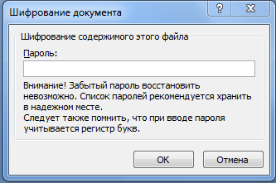
Рисунок 0.1 – Установка пароля на документ
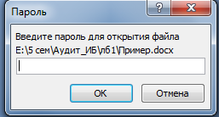
Рисунок 0.2 – Проверка работоспособности пароля

Задание 2.
Для документа установлена защита от несанкционированного редактирования всего содержимого документа.
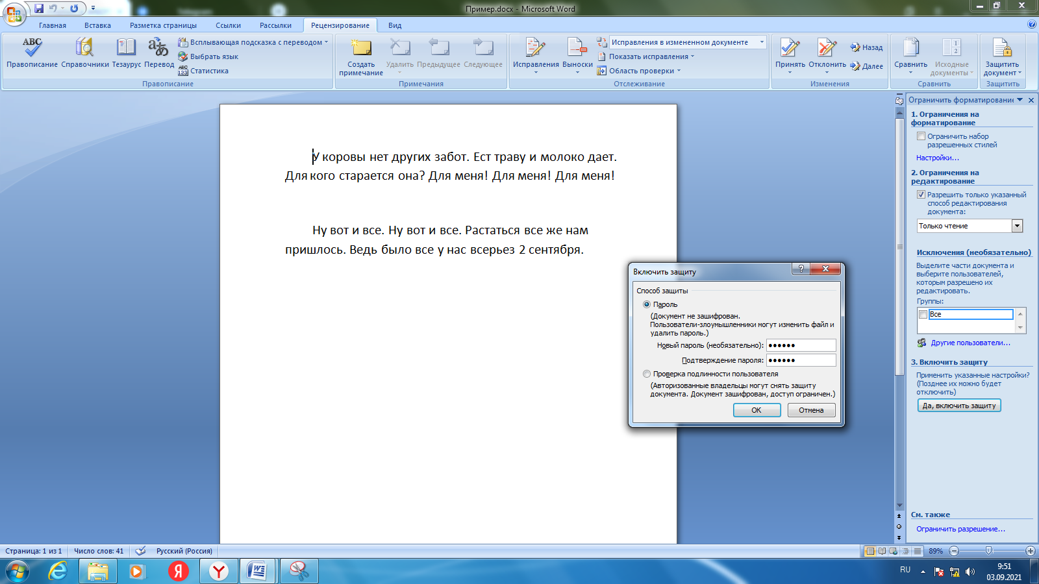
Рисунок 0.3 – Установка пароля на редактирование содержимого
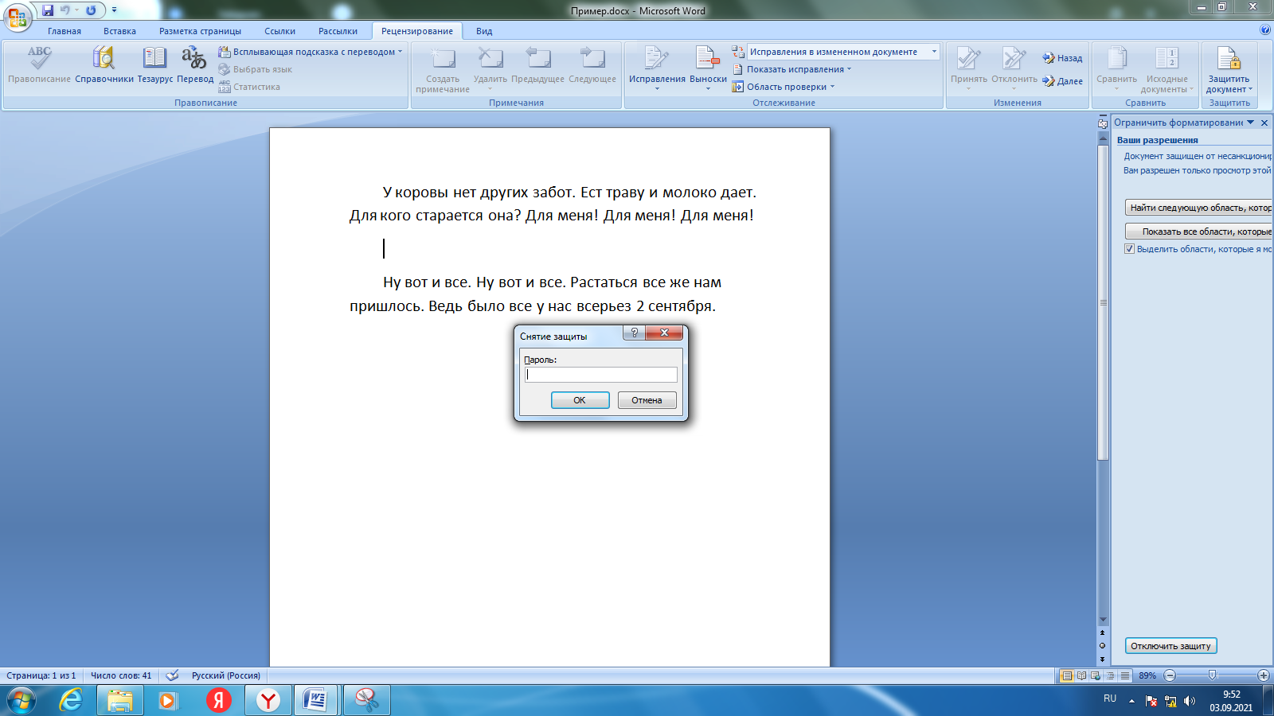
Рисунок 0.4 – Проверка работоспособности защиты от редактирования содержимого

Задание 3.
Для документа установлена защита от несанкционированного редактирования только первой страницы документа.
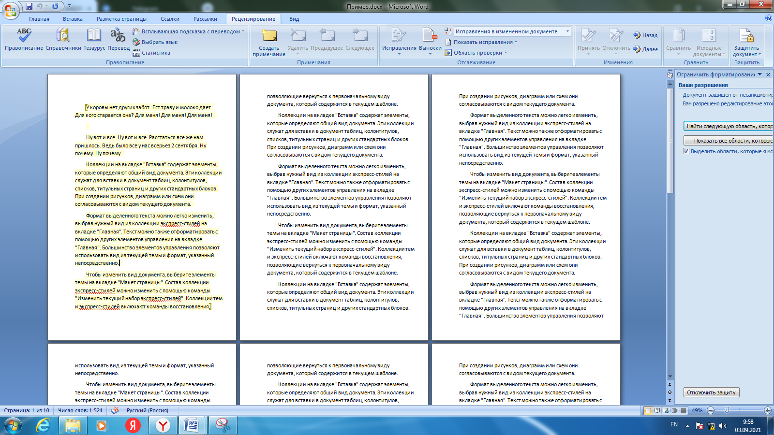
Рисунок 0.5 – Установка разрешения на редактирование только первой страницы документа
Задание 4.
Создан новый документ, в который добавлены поля форм для ввода данных о заказе товара. Установлена защита от редактирования содержимого документа кроме полей форм.
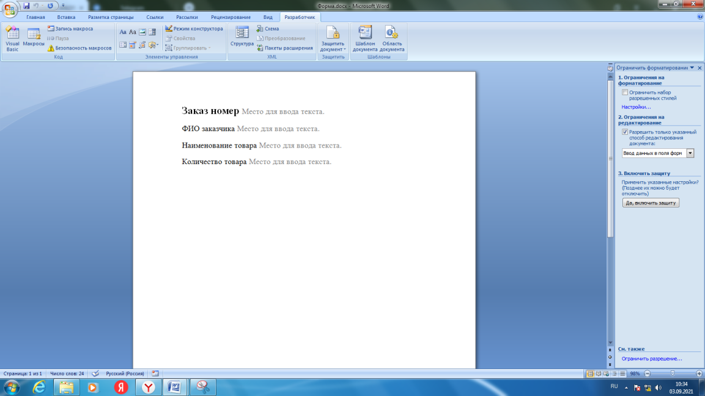
Рисунок 0.6 – Документ с формами
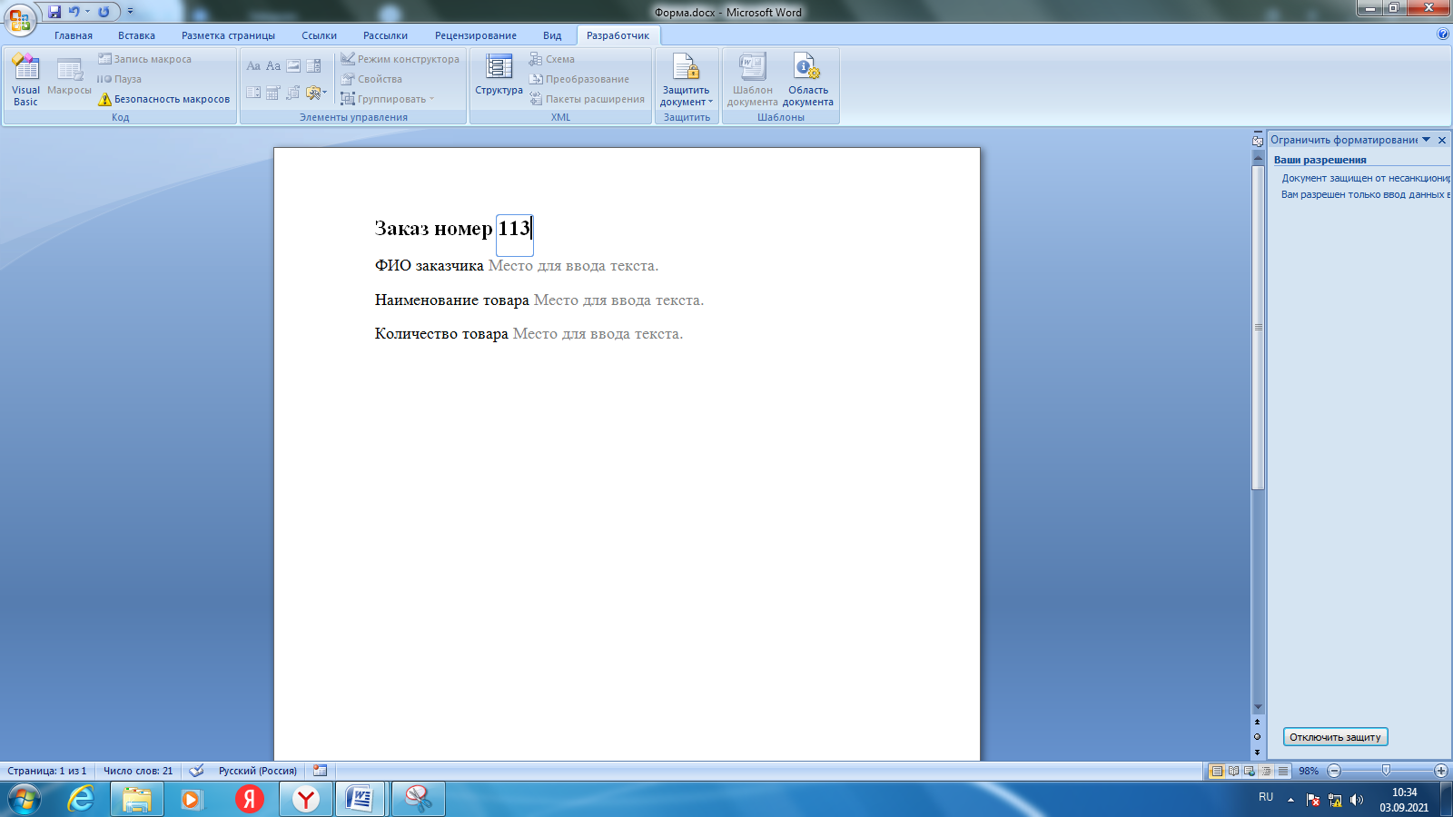
Рисунок 0.7 – Установка защиты от редактирования кроме форм
Вывод: В результате выполнения лабораторной работы были получены навыки шифрования документов в MicrosoftWord, а также защиты документов.
Контрольные вопросы:
- Для защиты документа от несанкционированного просмотра необходимо во вкладке «Подготовить» нажать на кнопку «зашифровать документ».
- Для защиты документа от несанкционированного редактирования документа необходимо во вкладке «Разработчик» выбрать меню «Защитить документ», затем выбрать пункт «Ограничить форматирование и редактирование» и выбрать необходимые настройки, а также ввести пароль.
- Для работы с официальными документами нескольким людям, для защиты от изменения файла.
- Для создания поля формы необходимо в панели «Разработчик» нажать на соответствующую кнопку. Для защиты всего содержимого кроме полей форм необходимо во вкладке «Разработчик» выбрать меню «Защитить документ», затем выбрать пункт «Ограничить форматирование и редактирование» и выбрать необходимые настройки, а также ввести пароль.
- Чтобы снять защиту с документа необходимо во всплывающем окне нажать кнопку «Отключить защиту»

Лабораторная работа № 1.2 «Изучение функций защиты встроенных в MicrosoftExcel»

Цель работы: Изучить встроенные возможности MicrosoftExcel, позволяющие сохранить информацию, представленную в электронном виде, от прочтения и изменения.
Задание 1.
Для книги установлена защита от несанкционированного просмотра ее содержимого.
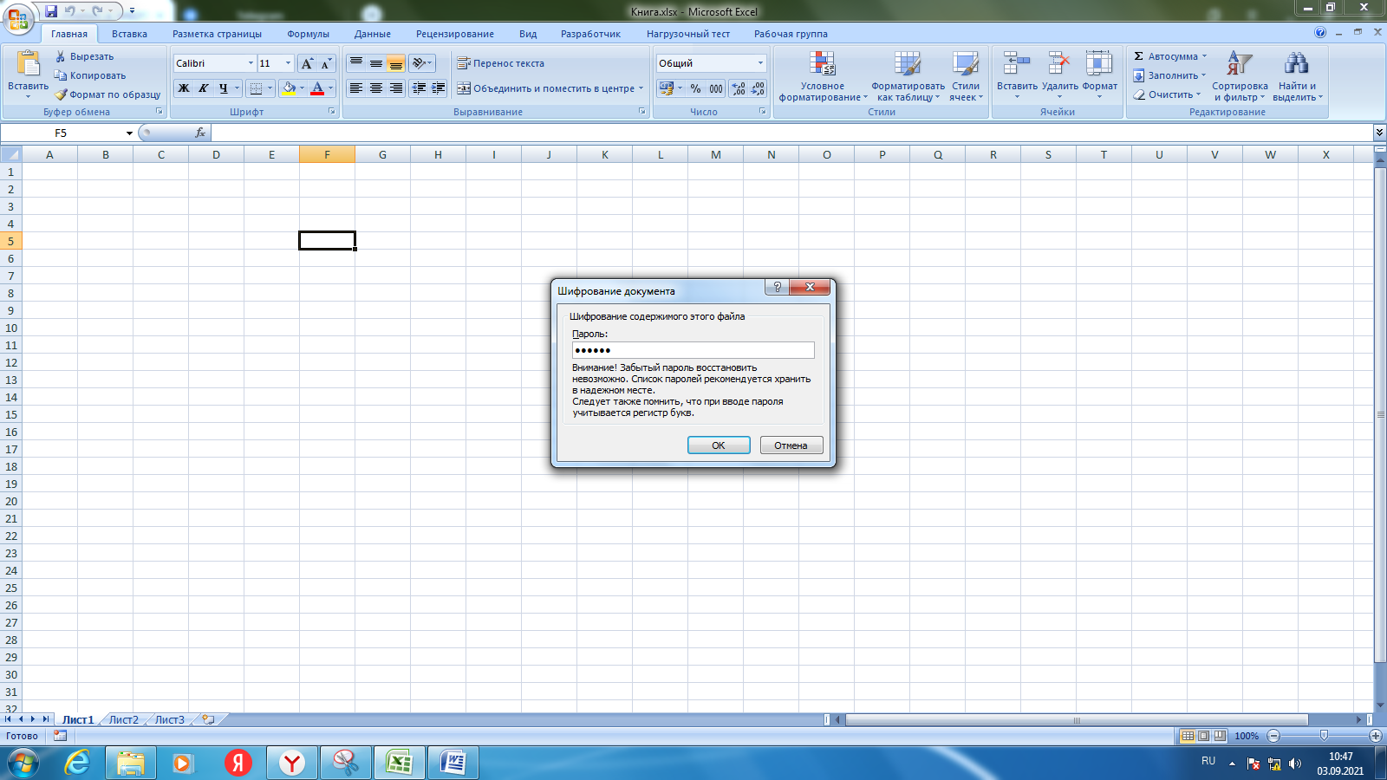
Рисунок 0.1 – Установка пароля для защиты содержимого

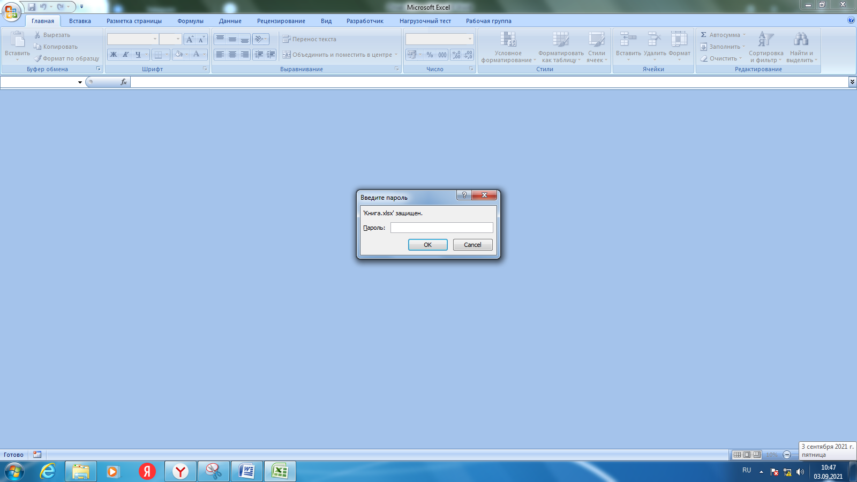
Рисунок 0.2 – Запрос пароля для открытия книги

Задание 2.
Для книги установлена защита от несанкционированного редактирования всего содержимого.
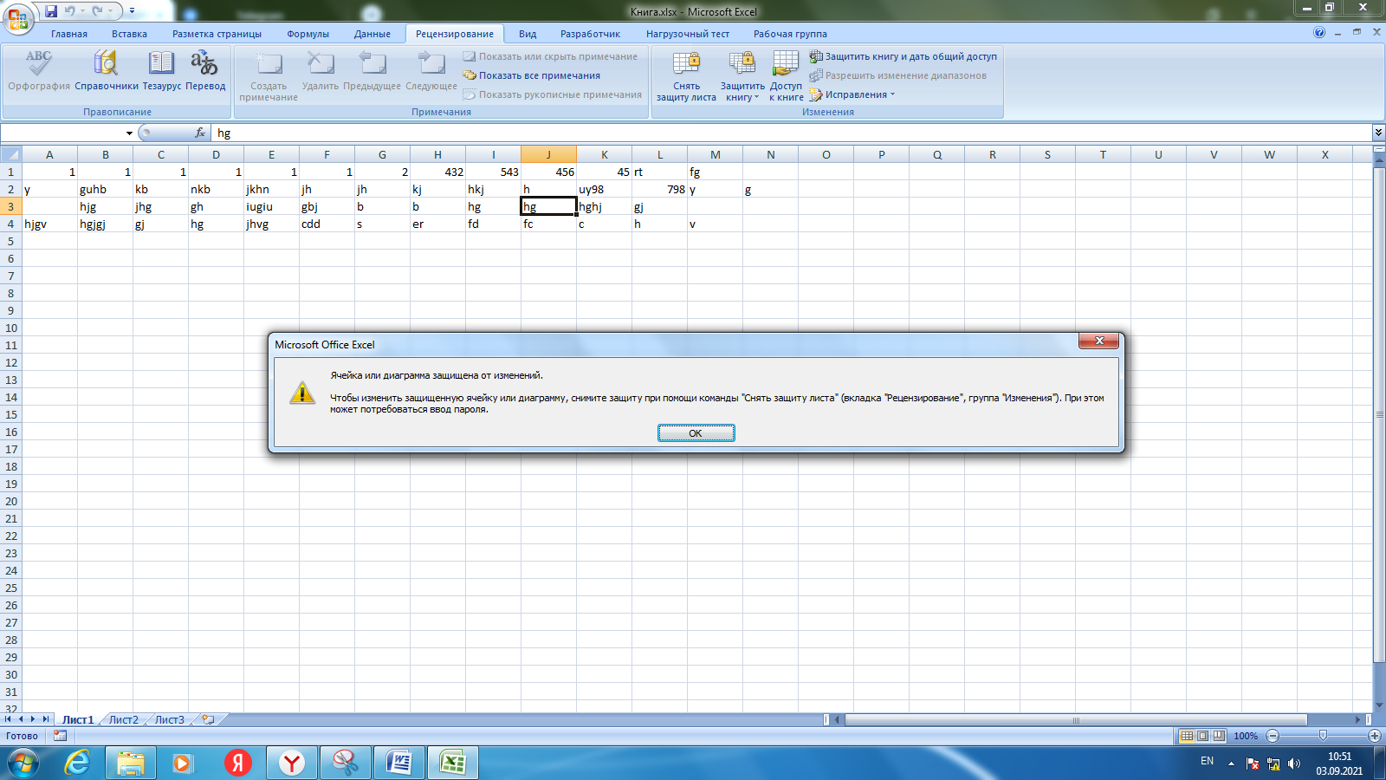
Рисунок 0.3 – Проверка защиты книги от редактирования
Задание 3.
Группа листов сначала была скрыта в книге, а затем снова отображена.
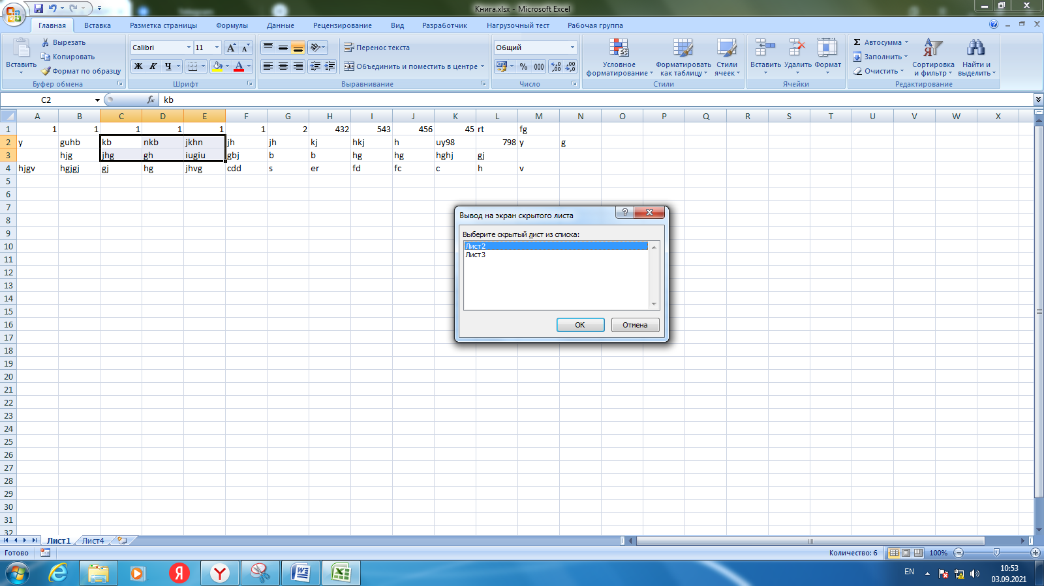
Рисунок 0.4 – Скрытые листы


Рисунок 0.5 – Листы отображены в документе
Задание 4.
Защищена структура книги.
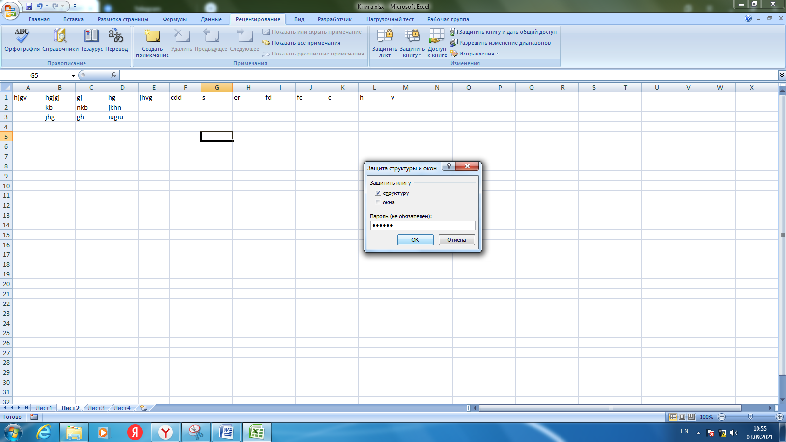
Рисунок 0.6 – Защита структуры книги

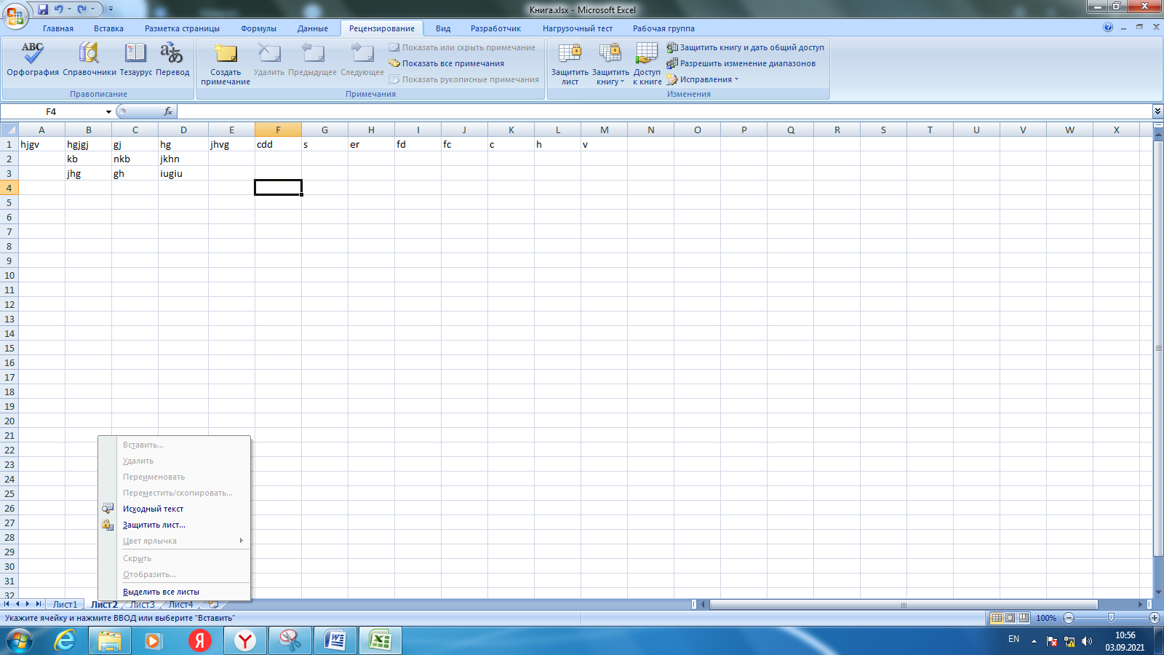
Рисунок 0.7 – Проверка защищенности структуры книги
Задание 5.
Все ячейки листа были защищены.
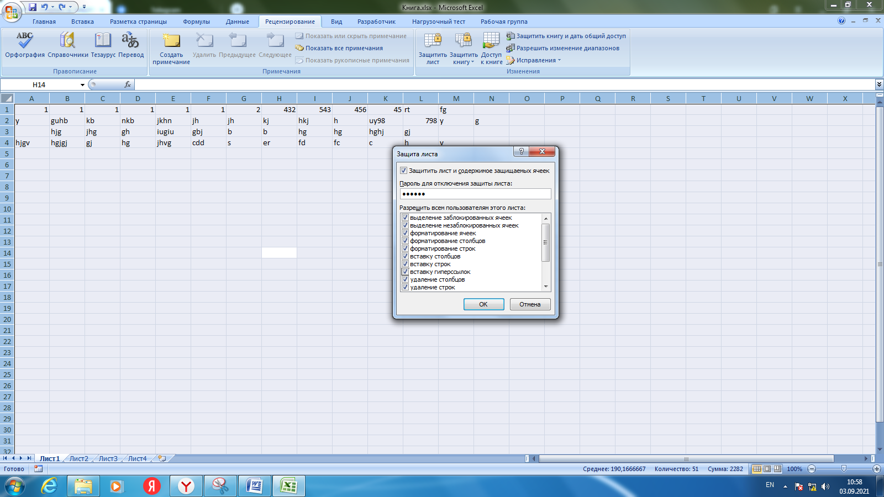
Рисунок 0.8 – Защита всех ячеек листа

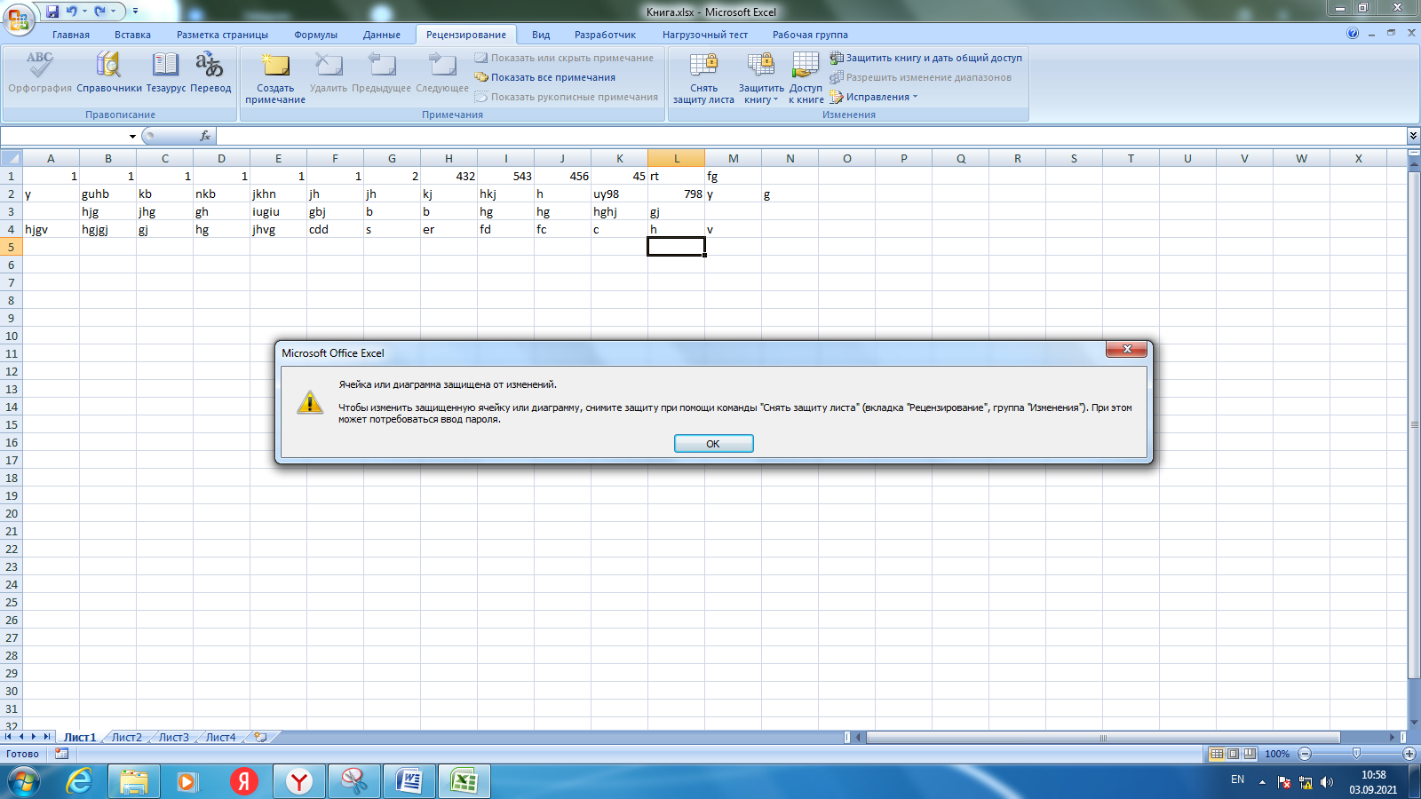
Рисунок 0.9 – Проверка защиты всех ячеек листа
Задание 6.
Отдельные ячейки листа были защищены.
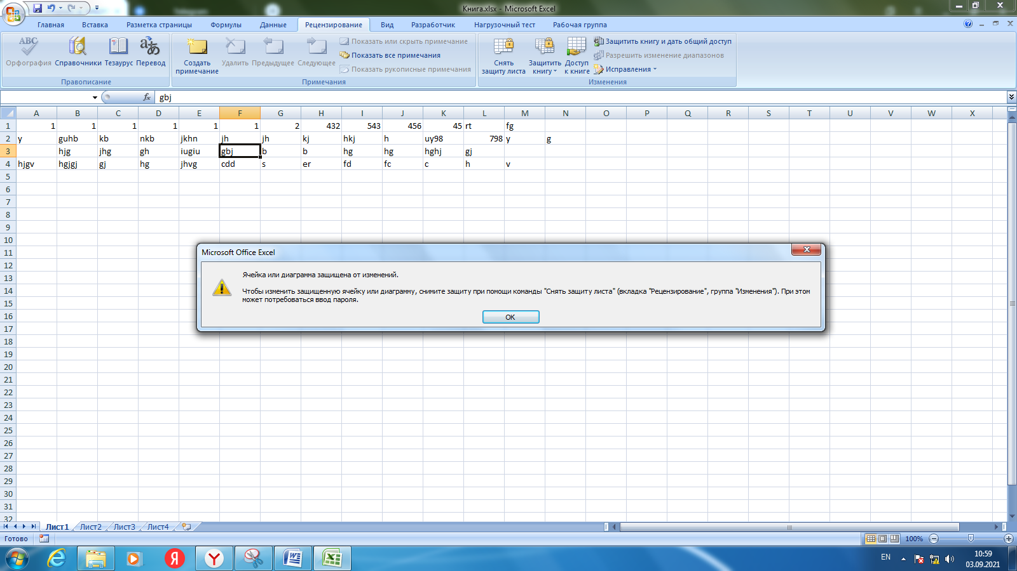
Рисунок 0.10 – Защита отдельных ячеек листа

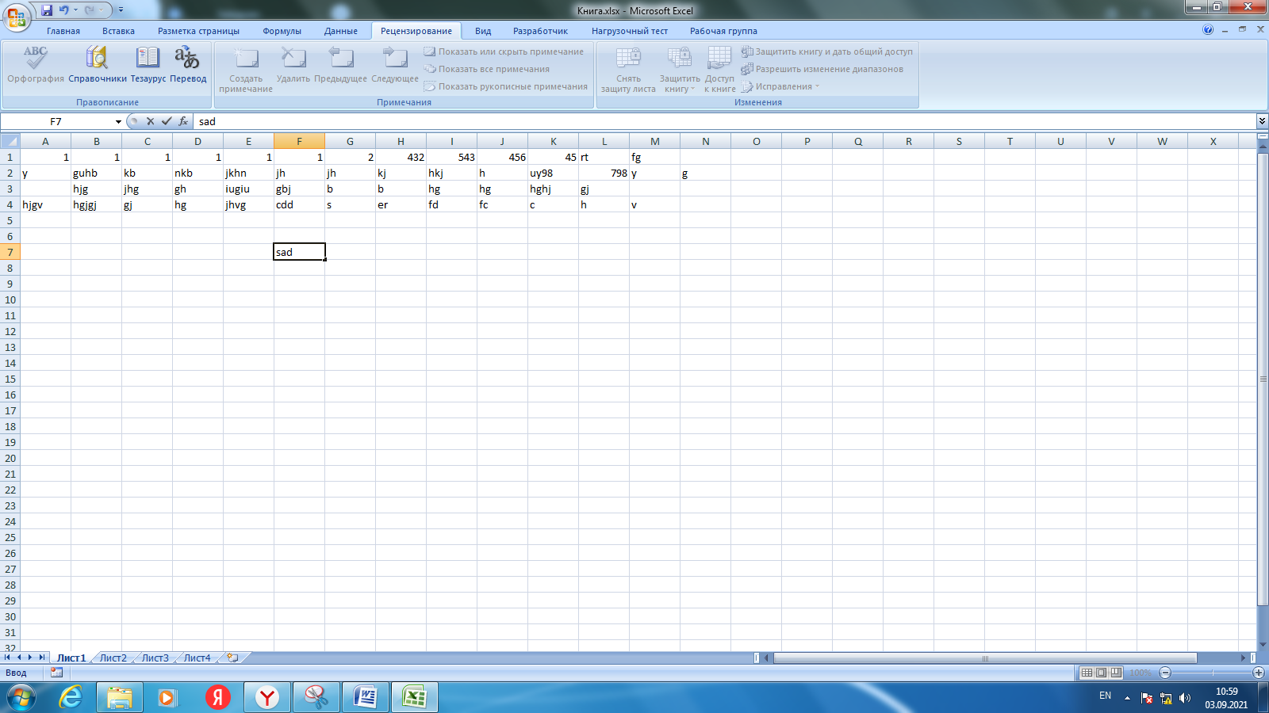
Рисунок 0.11 – Редактирование незащищенных ячеек листа
Вывод: В результате выполнения лабораторной работы были получены навыки шифрования книг в MicrosoftExcel, а также защиты документов.
Контрольные вопросы:
- Для защиты книги от несанкционированного просмотра необходимо во вкладке «Подготовить» нажать на кнопку «зашифровать документ».
- Для установки защиты всего содержимого книги необходимо на вкладке «Рецензирование» выбрать пункт «Защитить книгу» и выбрать «Защита структуры и окон».
- Для того чтобы скрыть в книге группу листов необходимо правой кнопкой мыши нажать на название листа и нажать «Скрыть»
- Для защиты структуры книги необходимо на вкладке «Рецензирование» нажать на кнопку защита книги и выбрать там защиту структуры. Такая защита нужна для того чтобы было невозможно производить действия с листами книги.
- Если при защите ячеек листа в списке «Разрешить всем пользователям этого листа» не установлен ни один флажок, то никакие действия с ячейками пользователям совершить не получится.
- Для защиты отдельных ячеек листа необходимо выделить необходимы ячейки и во вкладке формат ячеек, во вкладке «Защита» поставить галочку возле «Защищаемая ячейка», а затем защитить лист от редактирования.

Лабораторная работа № 2 «Аттестация объектов информатизации по требованиям безопасности»

Цель занятия: изучить формы документации заполняемой при проведении аттестации объектов информатизации по требованиям безопасности, а также получить навыки их заполнения для заданной организации.
Задание 1. Изучение онлайн-калькулятора оценки ИБ
  - Открыт сайт «Банк данных угроз безопасности информации» ФСТЭК.
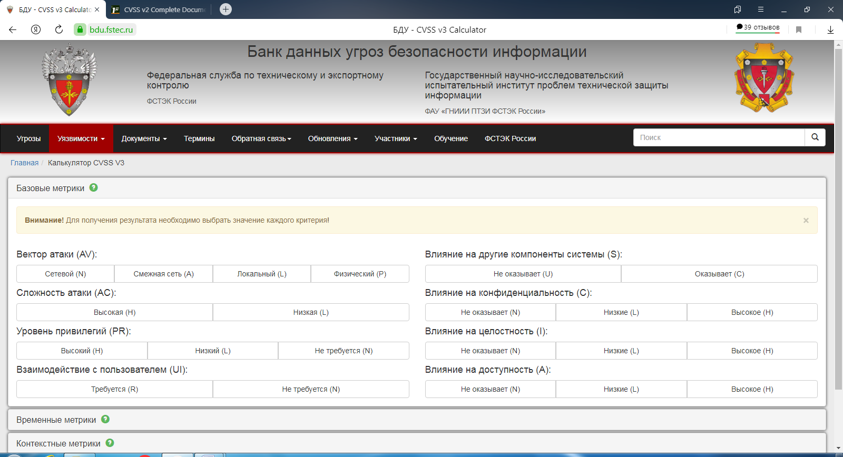
Рисунок 0.1 – Сайт «Банк данных угроз безопасности информации» ФСТЭК
  - Ответы на вопросы
- Что такое CVSS?
CVSS состоит из трех групп показателей: базовых, временных и внешней среды, каждая из которых состоит из набора показателей.
Базовые показатели: представляет внутренние и фундаментальные характеристики уязвимости, которые являются постоянными во времени и пользовательских средах.
Временные показатели: представляет характеристики уязвимости, которые меняются со временем, но не в среде пользователя.
Показатели внешней среды: представляет характеристики уязвимости, которые являются релевантными и уникальными для среды конкретного пользователя.
Цель базовой группы CVSS-определить и сообщить основные характеристики уязвимости. Этот объективный подход к характеристике уязвимостей дает пользователям четкое и интуитивно понятное представление об уязвимости. Затем пользователи могут вызывать временные и экологические группы, чтобы предоставить контекстуальную информацию, которая более точно отражает риск для их уникальной среды. Это позволяет им принимать более обоснованные решения при попытке снизить риски, связанные с уязвимостями.
- Как работает CVSS?
Когда базовым метрикам присваиваются значения, базовое уравнение вычисляет оценку в диапазоне от 0 до 10, и создается вектор.
При желании базовый балл может быть уточнен путем присвоения значений временным и экологическим показателям. Это полезно для того, чтобы обеспечить дополнительный контекст для уязвимости, более точно отражая риск, создаваемый уязвимостью для среды пользователя. Однако этого не требуется. В зависимости от цели, базового балла и вектора может быть достаточно.
Если требуется временная оценка, временное уравнение объединит временные метрики с базовой оценкой, чтобы получить временную оценку в диапазоне от 0 до 10. Аналогично, если требуется оценка состояния окружающей среды, уравнение состояния окружающей среды объединит экологические показатели с временной оценкой, чтобы получить оценку состояния окружающей среды в диапазоне от 0 до 10.
- Кто выполняет оценку?
Как правило, базовые и временные показатели определяются аналитиками бюллетеней об уязвимостях, поставщиками продуктов безопасности или поставщиками приложений, поскольку они обычно располагают лучшей информацией о характеристиках уязвимости, чем пользователи. Однако экологические показатели определяются пользователями, поскольку они лучше всего могут оценить потенциальное воздействие уязвимости в своей собственной среде.
- Кто владеет CVSS?
CVSS находится под опекой Форума групп реагирования на инциденты и безопасности (FIRST). Тем не менее, это совершенно бесплатный и открытый стандарт. Ни одна организация не "владеет" CVSS, и членство в FIRST не требуется для использования или внедрения CVSS. Наша единственная просьба состоит в том, чтобы организации, публикующие оценки, соответствовали рекомендациям, описанным в этом документе, и предоставляли как оценку, так и вектор оценки (описанный ниже), чтобы другие могли понять, как была получена оценка.
- Кто использует CVSS?
Многие организации используют CVSS, и каждая из них находит ценность по-разному. Примеры:
Поставщики бюллетеней об уязвимостях: Как некоммерческие, так и коммерческие организации публикуют базовые и временные оценки и векторы CVSS в своих бесплатных бюллетенях об уязвимостях. В этих бюллетенях содержится много информации, включая дату обнаружения, затронутые системы и ссылки на поставщиков для рекомендаций по исправлению.
Поставщики программных приложений: Поставщики программных приложений предоставляют своим клиентам базовые оценки и векторы CVSS. Это помогает им правильно сообщать о серьезности уязвимостей в своих продуктах и помогает их клиентам эффективно управлять своими ИТ-рисками.
Управление безопасностью (рисками): Фирмы по управлению рисками безопасности используют оценки CVSS в качестве входных данных для расчета уровня риска или угрозы организации. Эти фирмы используют сложные приложения, которые часто интегрируются с сетевой топологией организации, данными об уязвимостях и базой данных активов, чтобы предоставить своим клиентам более обоснованную перспективу уровня их риска.
- Перечислите метрические группы.
Базовые показатели, временные показатели, показатели внешней среды
- Перечислите и поясните базовые показатели
Вектор доступа (AV): этот показатель отражает то, как используется уязвимость. Чем более удаленным может быть злоумышленник для атаки на хост, тем выше оценка уязвимости.
Сложность доступа (AC): этот показатель измеряет сложность атаки, необходимой для использования уязвимости после того, как злоумышленник получил доступ к целевой системе. Однако для использования других уязвимостей могут потребоваться дополнительные шаги. Например, уязвимость в почтовом клиенте используется только после того, как пользователь загружает и открывает поврежденное вложение. Чем ниже требуемая сложность, тем выше оценка уязвимости.
Взаимодействие с пользователем (Au): Эта метрика измеряет количество раз, когда злоумышленник должен пройти аутентификацию у цели, чтобы воспользоваться уязвимостью. Этот показатель не оценивает силу или сложность процесса аутентификации, только то, что злоумышленник должен предоставить учетные данные до того, как может произойти эксплойт. Чем меньше требуется экземпляров проверки подлинности, тем выше оценка уязвимости.
Влияние на конфиденциальность (C): Этот показатель измеряет влияние успешно используемой уязвимости на конфиденциальность. Конфиденциальность означает ограничение доступа к информации и ее разглашение только авторизованным пользователям, а также предотвращение доступа или разглашения неавторизованным пользователям. Повышенное воздействие на конфиденциальность увеличивает показатель уязвимости.
Влияние на целостность (I): Этот показатель измеряет влияние успешно эксплуатируемой уязвимости на целостность. Честность относится к достоверности и гарантированной достоверности информации. Повышенное воздействие на целостность увеличивает показатель уязвимости.
Влияние на доступность (A): Этот показатель измеряет влияние на доступность успешно эксплуатируемой уязвимости. Доступность - это доступность информационных ресурсов. Атаки, которые потребляют пропускную способность сети, процессорные циклы или дисковое пространство, влияют на доступность системы. Повышенное влияние доступности повышает оценку уязвимости.
- Перечислите и поясните временные показатели
Эксплуатируемость (E): Эта метрика измеряет текущее состояние методов эксплойта или доступность кода. Общедоступность простого в использовании кода эксплойта увеличивает число потенциальных злоумышленников, включая неквалифицированных, что повышает серьезность уязвимости. Чем легче использовать уязвимость, тем выше оценка уязвимости.
Уровень восстанавливаемости (RL): Уровень устранения уязвимости является важным фактором для определения приоритетов. Типичная уязвимость не исправлена при первоначальной публикации. Обходные пути или исправления могут предлагать временное исправление до тех пор, пока не будет выпущено официальное исправление или обновление. Каждый из этих соответствующих этапов корректирует временную оценку в меньшую сторону, отражая снижение срочности по мере того, как исправление становится окончательным. Чем менее официальное и постоянное исправление, тем выше оценка уязвимости.
Достоверность отчета (PC): Этот показатель измеряет степень уверенности в существовании уязвимости и достоверности известных технических деталей. Иногда публикуется только наличие уязвимостей, но без конкретных подробностей. Уязвимость может быть позже подтверждена, а затем подтверждена путем подтверждения автором или поставщиком затронутой технологии. Актуальность уязвимости возрастает, когда известно, что уязвимость существует с уверенностью. Этот показатель также указывает на уровень технических знаний, доступных потенциальным злоумышленникам. Чем больше уязвимостей проверяется поставщиком или другими авторитетными источниками, тем выше оценка.
- Перечислите и поясните экологические показатели
Потенциальный сопутствующий ущерб (CDP): Этот показатель измеряет потенциальную гибель людей или физических активов в результате повреждения или кражи имущества или оборудования. Этот показатель может также измерять экономическую потерю производительности или доходов. Естественно, чем больше потенциал ущерба, тем выше оценка уязвимости.
Целевое распределение (TD): Этот показатель измеряет долю уязвимых систем. Он предназначен в качестве показателя для конкретной среды, чтобы приблизительно определить процент систем, которые могут быть затронуты уязвимостью. Чем больше доля уязвимых систем, тем выше оценка.
Требования к безопасности (CR, IR, AR): Эти показатели позволяют аналитику настраивать оценку CVSS в зависимости от важности затронутого ИТ-актива для организации пользователей, измеряемой с точки зрения конфиденциальности, целостности и доступности, то есть, если ИТ-актив поддерживает бизнес-функцию, для которой доступность наиболее важна, аналитик может присвоить доступности большее значение по сравнению с конфиденциальностью и целостностью. Каждое требование безопасности имеет три возможных значения: низкое, среднее или высокое. Для краткости для всех трех показателей используется одна и та же таблица. Чем выше требования к безопасности, тем выше оценка (помните, что среда считается по умолчанию). Эти показатели изменят оценку на плюс или минус 2,5.
- Что содержит описание каждой метрика в векторе?
Каждая метрика в векторе состоит из сокращенного названия метрики, за которым следует ":" (двоеточие), затем сокращенное значение метрики. Вектор перечисляет эти показатели в заданном порядке, используя символ "/" (косая черта) для разделения показателей. Если временная или экологическая метрика не должна использоваться, ей присваивается значение "ND" (не определено).

  - Рассчитаны значения всех метрик в калькуляторе.
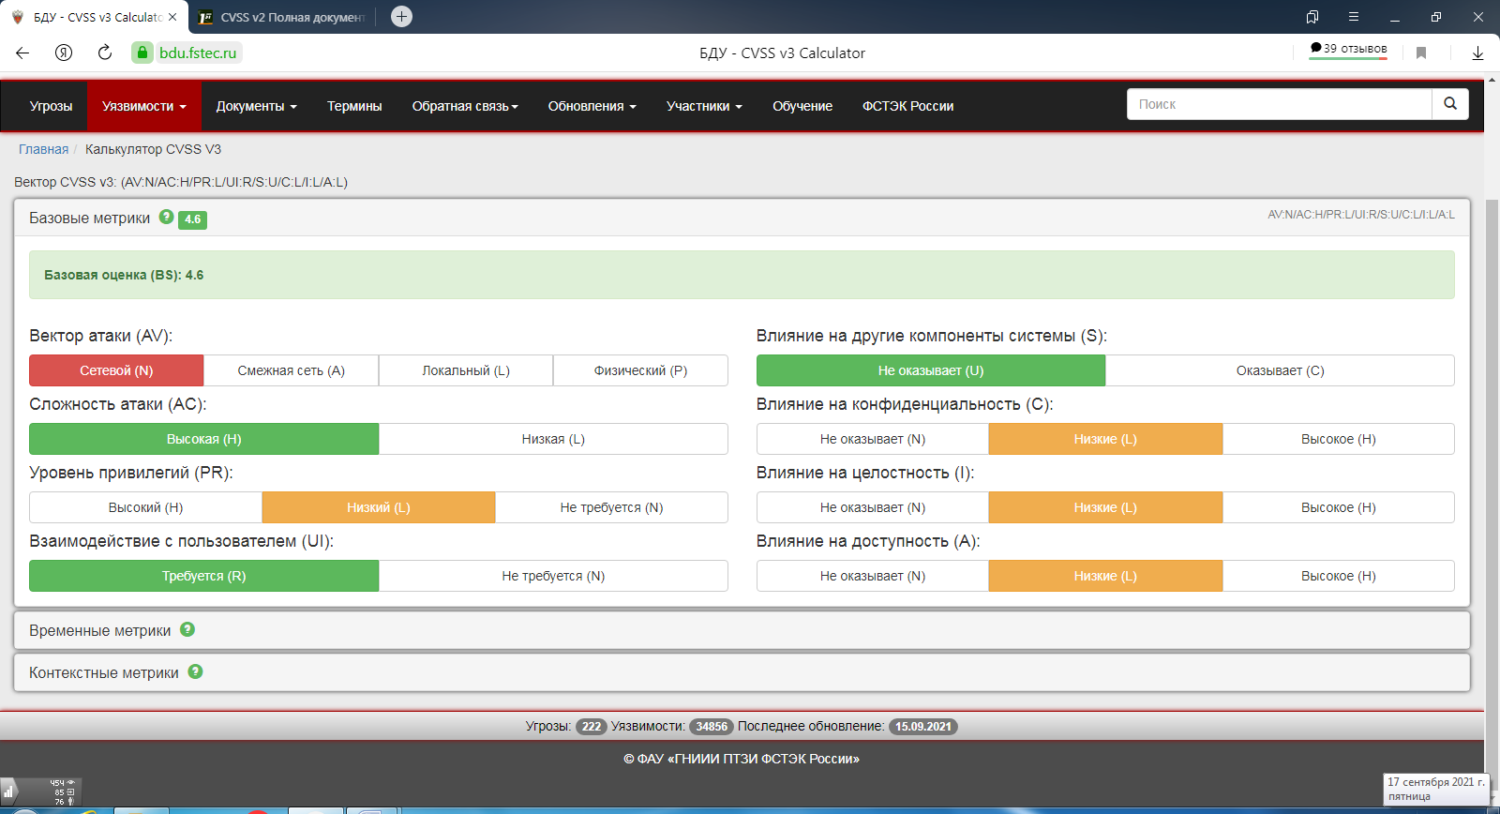
Рисунок 0.2 – Расчет базовых показателей
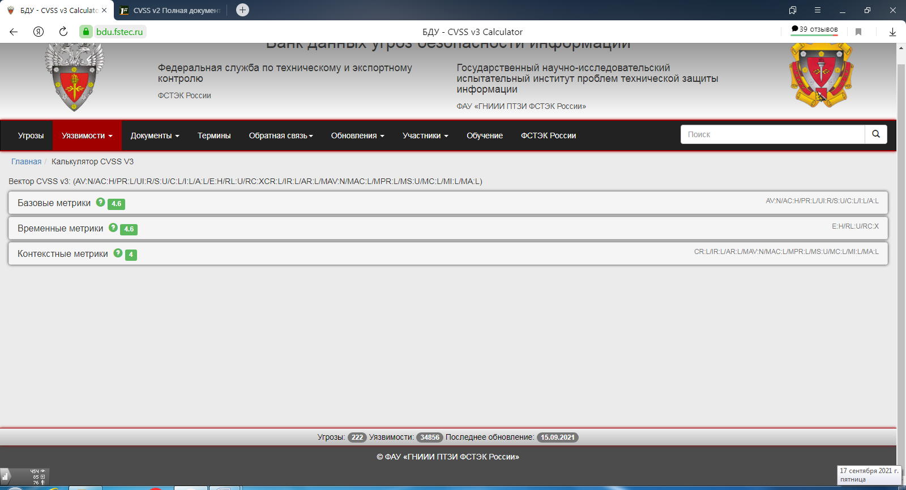
Рисунок 0.3 – Расчет всех показателей
  - Проведено исследование влияния базовых показателей на базовую оценку.
За варьируемые показатели выбраны AV, AC, Au (по номеру компьютера - 6).Данные перенесены в таблицу. Значения переведены в цифры: AV (N-1, A-2, L-3, P-4), AC (L-1, H-2), Au (N-1, R-2).
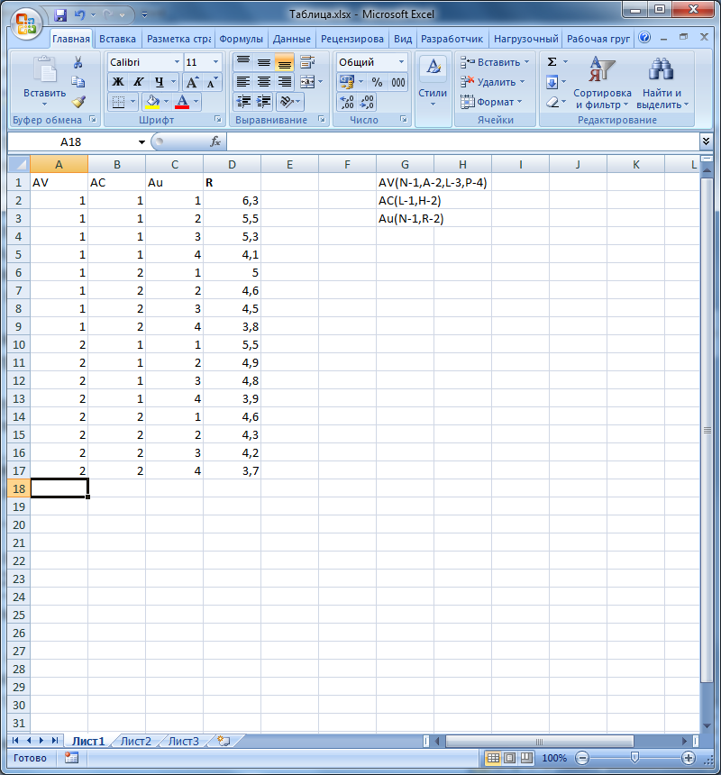
Рисунок 0.4 – Таблица с результатами исследования

  - Полученная информация исследована и на ее основе построены графики.
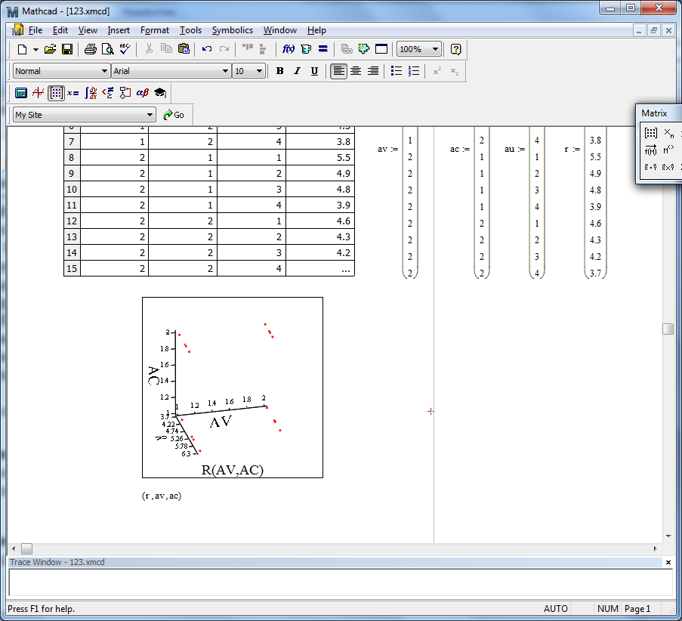
Рисунок 0.5 – График R(AV,AC)
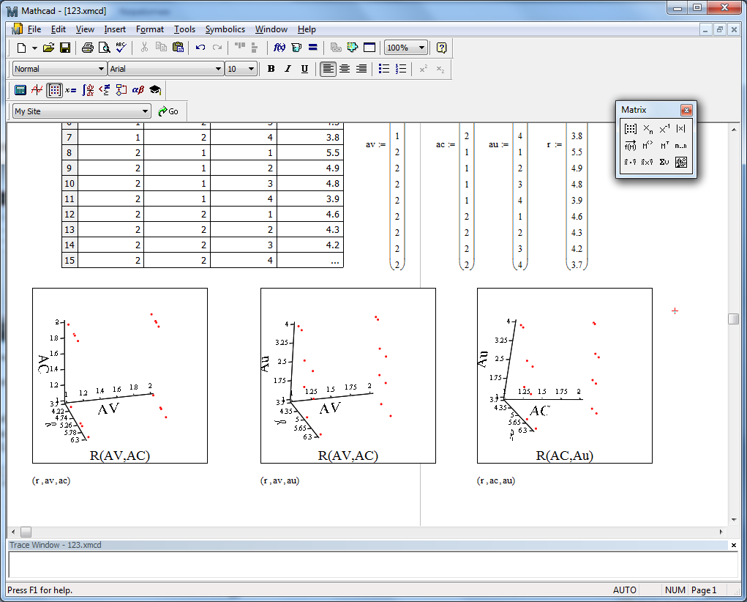
Рисунок 0.6 – График R(AV,AC)

Рисунок 0.7 – График R(AC,Au)
Наибольшее значение(R=6.3) достигается при значениях AV(1), AC(1), Au(1).
  - Для повышения ИБ вектор устанавливается Сетевой(N), сложность атаки Низкая(L), Взаимодействие с пользователем Не требуется(N).
Задание 2. Заполнить заявку на проведение аттестации объектов информатизации Вашего подразделения.
Кому: ФСТЭК России
(наименование органа по аттестации
и его адрес)

ЗАЯВКА
на проведение аттестации объекта информатизации

1. Францева Екатерина Сергеевна просит провести аттестацию Кафедры ИТЭУ на соответствие требованиям по безопасности информации: защита от НСД
2. Необходимые исходные данные по аттестуемому объекту информатизации прилагаются (см. приложение Б).
3. Заявитель готов предоставить необходимые документы и условия для проведения аттестации.
4. Заявитель согласен на договорной основе оплатить расходы по всем видам работ и услуг по аттестации указанного в данной заявке объекта
информатизации.
5. Дополнительные условия или сведения для договора:
5.1. Предварительное ознакомление с аттестуемым объектом предлагаю провести в период последняя неделя октября
5.2. Аттестационные испытания объекта информатики предлагаю провести в период вторая неделя ноября
5.3. Испытания не сертифицированных средств и систем информатизации Программные среды MATLab и MathCAD(наименование средств и систем) предусмотрено провести в испытательных центрах Старый корпус СФ МЭИ(лабораториях) (наименование испытательных центров) в период с 08 по 14 ноября (или предлагается провести непосредственно на аттестуемом объекте в период испытаний объекта).
Другие условия (предложения).

Печать Руководитель (органа заявителя)

17.09.2021 Францева Е.С.
(подпись, дата) (Фамилия, И.О.)

Задание 3. Заполнить аттестат соответствия для своего подразделения.

"УТВЕРЖДАЮ"
(должность руководителя органа по аттестации)
м.п. Ф.И.О.
"__" _________ 20__ г.

АТТЕСТАТ СООТВЕТСТВИЯ
РЕГИОНАЛЬНЫЙ ЭКСПЕРТНО-АТТЕСТАЦИОННЫЙ ЦЕНТР "ЭКСПЕРТ"
ТРЕБОВАНИЯМ БЕЗОПАСНОСТИ ИНФОРМАЦИИ
N 77787

Действителен до "31" января 2026 г.

1.Настоящим АТТЕСТАТОМ удостоверяется, что: кафедра Информационных технологий в экономике и управлении категории 2 класса А соответствует требованиям нормативной и методической документации по безопасности информации.
Состав комплекса технических средств объекта информатизации (с указанием заводских номеров, модели, изготовителя, номеров сертификатов), схема размещения в помещениях и относительно границ контролируемой зоны, перечень используемых программных средств, а также средств защиты (с указанием изготовителя и номеров сертификатов) прилагаются.
2. Организационная структура, уровень подготовки специалистов, нормативное, методическое обеспечение и техническая оснащенность службы безопасности информации обеспечивают контроль эффективности мер и средств защиты и поддержание уровня защищенности объекта информатизации в процессе эксплуатации в соответствии с установленными требованиями.
3. Аттестация объекта информатизации выполнена в соответствии с программой и методиками аттестационных испытаний, утвержденными "25" 11 2021 г. N 77787.
4. С учетом результатов аттестационных испытаний на объекте информатизации разрешается обработка государственной информации.
5. При эксплуатации объекта информатизации запрещается: проводить ремонтно-строительные работы, вносить изменения в состав оборудования и средства защиты информации, без согласования с начальником безопасности.
6. Контроль за эффективностью реализованных мер и средств защиты возлагается на службу безопасности информации.
7. Подробные результаты аттестационных испытаний приведены в заключении аттестационной комиссии (N 1526 "26" 12 2021 г.) и протоколах испытаний.
8. "Аттестат соответствия" выдан на 5 лет, в течение которых должна быть обеспечена неизменность условий функционирования объекта информатизации и технологии обработки защищаемой информации, могущих повлиять на характеристики, указанные в п. 9.
9. Перечень характеристик, об изменениях которых требуется обязательно извещать орган по аттестации.
9.1. о нарушениях в работе средств защиты информации
9.2. о фактах несанкционированного доступа

Руководитель аттестационной комиссии
(должность с указанием наименования предприятия)
Ф.И.О.
"__" _______ 20__ г.

Отметки органа надзора:
___________________________________________________

Примечание. Под объектами информатизации, аттестуемыми по требованиям безопасности информации, понимаются автоматизированные системы различного уровня и назначения, системы связи, отображения и размножения вместе с помещениями, в которых они установлены, предназначенные для обработки и передачи информации, подлежащей защите, а также сами помещения, предназначенные для ведения конфиденциальных переговоров.

Лабораторная работа №3 «Применение методов и моделей политик информационной безопасности»

Цель работы: получить навыки для оценки состояния организационных методов защиты информации, а также методов, базирующихся на программных решениях защиты данных в организации.
Задание 1.
1. Выбрать из таблицы организацию (фирма, предоставляющая услуги по защите информации) и составить для нее примерную функциональную модель IDEF0 процесса обеспечения ИБ, отражающую точку зрения специалиста по ИБ.
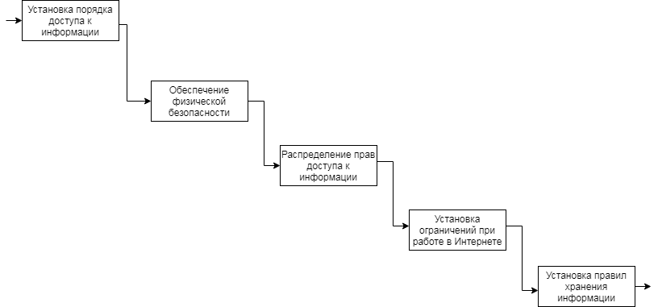
Рисунок 3.1 – Функциональная диаграмма IDEF0
2. Разработать документ, отражающий ПИБ для заданной организации учитывающий содержание построенной функциональной модели.
ПОЛИТИКА ИНФОРМАЦИОННОЙ БЕЗОПАСНОСТИ
- Общие положения
1.1 Настоящая Политика разработана в соответствии с действующим законодательством, нормативными актами и соотносимыми с ними положениями внутренних документов «ЗащитиИБ» (далее Фирма). Она регламентирует порядок организации с целью обеспечения сохранности информации и ее безопасности в Фирме, как в осуществлении текущей деятельности, так и в обозримом будущем.
1.2 Предметом настоящего документа является:
- порядок доступа к конфиденциальной информации;
- физическая безопасность (доступ в помещения);
- разграничение прав доступа;
- работа в глобальной сети Интернет;
- дублирование, резервирование и раздельное хранение конфиденциальной информации.

2. Порядок доступа к конфиденциальной информации
2.1. В целях обеспечения защиты информации в Фирме, устанавливается следующий порядок допуска к работе с конфиденциальными источниками:
- Решение о доступе работника к определенному разделу информации фирмы принимается руководством Фирмы.
- Отдел информационных технологий обеспечивает защиту отдельных файлов и программ от чтения, удаления, копирования лицами, не допущенными к этому.
- Доступ к компьютерной сети Фирмы осуществляется только с персональным паролем. Пользователь должен держать в тайне свой пароль. Сообщать свой пароль другим лицам, а также пользоваться чужими паролями запрещается. Имя пользователя и пароль на вход в АБС должны быть отличны от имени пользователя и пароля в общую компьютерную сеть Фирмы.
- Категорически запрещается снимать несанкционированные копии с носителей информации фирмы, знакомить с содержанием электронной информации лиц, не допущенных к этому.

3. Физическая безопасность
3.1. Все объекты критичные с точки зрения информационной безопасности (все сервера баз данных, телефонная станция, основной маршрутизатор, файервол) находятся в отдельном помещении, доступ в которое разрешен только сотрудникам, имеющими соответствующее разрешение от руководства Фирмы.
3.2. Вход в помещение осуществляется через металлическую дверь, оснащенную замками (не менее двух) и переговорным устройством. Копии ключей находятся в службе безопасности фирмы.
3.3. Помещение оборудовано принудительной вентиляцией и пожарной сигнализацией. Вход в помещение контролируется системой видео наблюдения с выходом на мониторы охраны.
3.4. Ключевые дискеты, пароли и прочая конфиденциальная информация хранится в сейфах.
3.5. Доступ в помещение посторонним лицам запрещен. Технический персонал, осуществляющий уборку помещения, ремонт оборудования, обслуживание кондиционера и т.п. может находится в помещении только в присутствии работников, имеющих право находится в помещении в связи с выполнением своих должностных обязанностей.
3.6. Доступ в помещение в неурочное время или в выходные и праздничные дни осуществляется с письменного разрешения Председателя Правления (его заместителей).

4. Разграничение прав доступа к программному обеспечению и системам хранения данных
4.1. Для входа в компьютерную сеть Фирмы сотрудник должен ввести имя и пароль. Не допускается режимы безпарольного (гостевого) доступа к какой-либо банковской информации.
4.2. В целях защиты конфиденциальной информации Фирмы организационно и технически разделяются подразделения фирмы, имеющие доступ и работающие с различной информацией (в разрезе ее конфиденциальности, секретности и смысловой направленности). Данная задача решается с использованием сетевой операционной системы, где в целях обеспечения защиты данных доступ и права пользователей ограничивается персональными каталогами. Права назначаются в соответствии с производственной необходимостью, определяемой начальником подразделения.
4.3. Параметры входа в сеть, имя и пароль, пользователем не разглашаются. Копии на бумажном носителе держатся в недоступном для посторонних месте. В случае компрометации пароля пользователь должен незамедлительно обратиться в Управление информационных технологий с заявкой о замене.
4.4. При работе с АБС имя пользователя и пароль должны быть отличны от имени пользователя и пароля в при входе общую компьютерную сеть Фирмы. Пароль должен быть не менее пяти символов. Категорически запрещается сообщать свой пароль другим лицам, а также пользоваться чужими паролями. Все действия пользователя, работающего с АБС протоколируются. Журнал операций храниться не менее шести месяцев.

5. Управление рисками, которые связанны с нарушением ИБ
Должна быть разработана стратегия управления рисками разных классов. Возможно несколько подходов:
- уменьшение риска;
- уклонение от риска;
- изменение характера риска;
- принятие риска.
5.1. Уменьшение риска от нарушения ИБ
Многие риски могут быть существенно уменьшены путем использования весьма простых и дешевых контрмер. Например, грамотное управление паролями снижает риск несанкционированного доступа.
5.2. Уклонение от риска
От некоторых классов рисков можно уклониться. Например, вынесение Web-сервера организации за пределы локальной сети позволяет избежать риска несанкционированного доступа в локальную сеть со стороны Web-клиентов.
5.3. Изменение характера риска от нарушения ИБ
Если не удается уклониться от риска или эффективно его уменьшить, можно принять некоторые меры страховки. Примеры:
- оборудование может быть застраховано от пожара; могут быть заключены договора с поставщиками СВТ о сопровождении и компенсации ущерба, вызванного нештатными ситуациями.
5.4. Принятие риска
Многие риски не могут быть уменьшены до пренебрежимо малой величины.
На практике, после принятия стандартного набора контрмер, ряд рисков уменьшается, но остается все еще значимым. Необходимо знать остаточную величину риска.
В результате выполнения этапа для принимаемых во внимание рисков должна быть предложена стратегия управления.

6. Выбор контрмер, обеспечивающих режим ИБ
Должен быть предложен комплекс мер, структурированных по уровням (организационному, программно-техническому) и отдельным аспектам безопасности. Предложенный комплекс строится в соответствии с выбранной стратегией управления рисками. Если проводится полный вариант анализа рисков, для каждого риска оценивается эффективность комплекса контрмер.

7. Аудит системы управления ИБ
Целью проведения аудита является проверка соответствия выбранных контрмер декларированным в политике безопасности целям. В результате должен быть создан документ «Ведомость соответствия», в котором содержится анализ эффективности контрмер. Основные разделы этого документа:
- границы проводимого аудита;
- методика оценки;
- соответствие существующего режима ИБ требованиям организации и используемым - стандартам;
- несоответствия и их категории;
- общие замечания, выводы, рекомендации.

3. Составить должностную инструкцию начальника отдела информационной безопасности для своей организации, адаптировав соответствующий шаблон с сайта «Шаблоны типовых документов по информационной безопасности».

ДОЛЖНОСТНАЯ ИНСТРУКЦИЯ НАЧАЛЬНИКА ОТДЕЛА ИНФОРМАЦИОННОЙ БЕЗОПАСНОСТИ
1. Общие Положения
1.1. Начальник Отдела информационной безопасности осуществляет свою деятельность в соответствии с настоящей должностной инструкцией.
1.2. Начальник Отдела информационной безопасности назначается на должность и освобождается от должности приказом Генерального директора.
1.3. Начальник Отдела информационной безопасности непосредственно подчиняется Директору, курирующего деятельность Отдела информационной безопасности (далее – Отдел).
1.4. В отдельных случаях, в порядке, установленном действующим трудовым законодательством РФ, Начальник Отдела информационной безопасности может привлекаться к выполнению обязанностей других сотрудников Отдела.
2. Квалификационные требования
2.1 На должность Начальника Управления информационных технологий назначается лицо с высшим техническим образованием, опытом работы на промышленном предприятии, деятельность которого связана информационными технологиями, не менее пяти лет.
2.2. Начальник Управления информационных технологий обязан знать:
- Законы, Указы Президента Российской Федерации, постановления, распоряжения исполнительных органов, действующих на территории РФ, и относящихся к деятельности подразделения;
- Приказы, инструкции и нормативные документы «АТОЛ» (далее - Организация), относящиеся к деятельности подразделения;
- Функции и задачи подразделения;
- Правила и нормы охраны труда, техники безопасности и противопожарной защиты.
3. Обязанности Начальника Отдела информационной безопасности
3.1.В рамках поставленных перед Начальником Отдела информационной безопасности задач на него возлагаются следующие обязанности:
- Организует разработку и контролирует выполнение перспективных и текущих планов работы.
- Проводит систематический анализ состояния дел по вопросам, входящим в компетенцию Отдела и на его основе готовит предложения руководству Организации по совершенствованию имеющихся и внедрению новых форм и методов работы Управления.
- Обеспечивает разработку проекта Положения об Отделе определяет обязанности подчиненных руководителей, утверждает Положения о подчиненных структурных подразделениях и должностные инструкции работников.
- Выполняет представительские функции и функции по взаимодействию Отдела:
Участвует в работе коллегиальных органов Организации при обсуждении вопросов, касающихся деятельности Отдела.
Обеспечивает взаимодействие с различными структурными подразделениями Организации для решения задач Отдела.
Представляет Отдел в отделениях и подразделениях Организации, а также внешних организациях в пределах своей компетенции.
- Обеспечивает выполнение функций Отдела:
Решает оперативные вопросы, рассматривает входящую и исходящую корреспонденцию, подписывает документы по вопросам, относящимся к деятельности Отдела в пределах своих полномочий.
Представляет на утверждение непосредственному руководству предложения о структуре и штатной численности подразделения, приеме на работу, перемещении и увольнении работников, поощрении отличившихся работников и применении дисциплинарных взысканий за совершение дисциплинарных проступков.
- Обеспечивает исполнение решений руководства Организации по сохранению коммерческой тайны, банковской тайны и соблюдение надлежащего режима конфиденциальности в деятельности Отдела.
- Обеспечивает исполнение решений руководства Организации по ведению делопроизводства.
- Участвует в проведении аттестаций работников, оказывает содействие в повышении их профессионального уровня.
- Способствует созданию необходимых условий труда и благоприятного морально-психологического климата в коллективе. Обеспечивает соблюдение работниками Отдела трудовой дисциплины.
- Участие в работе комиссий, рабочих групп по направлениям деятельности подразделения в соответствии с письменным распоряжением руководителя.
- Соблюдение требований конфиденциальности в соответствии с нормативными документами Банка.
- Своевременное и качественное выполнение работ, в соответствии с годовыми и квартальными планами подразделения, а также плановые работы по отдельным направлениям деятельности и по распоряжению руководства.
3.2. Начальник Отдела информационной безопасности выполняет свои обязанности индивидуально или в составе рабочих групп, формируемых распоряжениями руководства Организации (отделения) или подразделения.
4. Права Начальника Отдела информационной безопасности
Начальник Отдела информационной безопасности имеет право:
- Получать документацию, материалы, инструменты и программные продукты, необходимые для выполнения его служебных обязанностей.
- Получать документы и данные из взаимодействующих подразделений аппарата Организации (отделения), необходимые для выполнения его служебных обязанностей.
- Вносить предложения по совершенствованию работы подразделения.
- Повышать свой профессиональный уровень и квалификацию в учебных заведениях согласно установленному в Организации порядку.
- Принимать участие в конференциях и совещаниях, проводимых в Организации по вопросам, входящим в его компетенцию.
- Пользоваться льготами в области социального обеспечения работников в порядке, установленном в Организации.
В установленном порядке вносить предложения руководству об улучшении условий труда.
5. Ответственность Начальника Отдела информационной безопасности
5.1.Начальник Отдела информационной безопасности несет ответственность за:
- Надлежащее выполнение задач, функций и обязанностей, возложенных на Начальника Отдела информационной безопасности;
- Выполнение требований к сохранению коммерческой тайны Организации;
- Соответствие всей документации, исходящей из Отдела, приказам, условиям и правилам, установленным в Организации;
- Своевременное и качественное выполнение всех работ, составление и предоставление соответствующей отчетности;
- Правильность и полноту использования предоставленных ему прав.
6. Внесение изменений в должностную инструкцию
6.1. Настоящая Инструкция утверждается Правлением Банка;
6.2. Изменения и дополнения в настоящее Положение вносятся по инициативе Правления Организации, Председателя Правления Организации, Заместителя Председателя Правления Организации, курирующего деятельность Отдела, Руководителя Службы внутреннего контроля Организации, Начальника Отдела информационной безопасности в установленном порядке.
6.3. В случае противоречия отдельных пунктов настоящей Должностной инструкции нормам действующего законодательства и положениям Устава Организации в связи с внесением в них изменений, эти пункты утрачивают юридическую силу до момента приведения их в соответствие с нормами законодательства и положениями Устава.

Задание 2.
На основании данных о количестве пользователей и объектов компьютерной системы (8 пользователей, 5 объектов), соответственно Вашему варианту, разработать матрицу доступа пользователей к объектам компьютерной системы. Выполнение представлено в таблице 1.
Разработать блок-схему программы создающей матрицу доступа пользователей к объектам компьютерной системы (рисунок 3.1).
Разработать программный модуль (в любой среде программирования), создающий матрицу доступа пользователей к объектам компьютерной системы.
Таблица 1 – Матрица доступа пользователей к объектам компьютерной системы
Объект/Субъект | Файл_1 | Файл_2 | CD-RW | Дисковод | Антивирусная программа
1 (Администратор) | Полные права | Полные права | Полные права | Полные права | Полные права
2 (Гость) | Запрет | Чтение | Чтение | Запрет | Полный запрет
3 (Пользователь_1) | Чтение, передача прав | Чтение, запись | Полные права | Полный запрет | Запрет
4 (Пользователь_2) | Чтение, запись | Чтение, передача прав | Полные права | Запрет | Полный запрет
5 (Пользователь_3) | Запрет | Чтение | Чтение | Запрет | Полный запрет
6 (Пользователь_4) | Чтение, передача прав | Чтение, передача прав | Полные права | Полный запрет | Запрет
7 (Пользователь_5) | Полные права | Полные права | Полные права | Полные права | Полные права
8 (Пользователь_6) | Чтение, запись | Чтение | Чтение | Запрет | Полный запрет
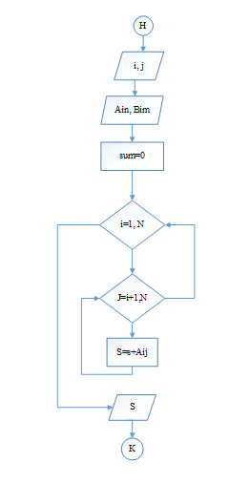
Рисунок 3.2 – Блок-схема
Модуль должен:
- обеспечивать выбор идентификаторов пользователей, которые будут использоваться при их входе в компьютерную систему (по одному идентификатору для каждого пользователя, количество пользователей задано для Вашего варианта). Например, множество из 3 идентификаторов пользователей {Ivan, Sergey, Boris}. Один из данных идентификаторов должен соответствовать администратору компьютерной системы (пользователю, обладающему полными правами ко всем объектам).
- заполнение матрицы доступа, содержащей количество пользователей и объектов, соответственно варианту. При заполнении матрицы доступа необходимо учесть, что один из пользователей должен являться администратором системы (например, пользователь Ivan). Для него права доступа ко всем объектам должны быть выставлены как полные. Права остальных пользователей для доступа к объектам компьютерной системы могут быть заполнены случайным образом вручную или с помощью датчика случайных чисел. При заполнении матрицы доступа необходимо учесть, что пользователь может иметь несколько прав доступа к некоторому объекту компьютерной системы, иметь полные права, либо совсем не иметь прав.
- при запуске модуля должен запрашиваться идентификатор пользователя (должна проводиться идентификация пользователя). При успешной идентификации пользователя должен осуществляться вход в систему. При неуспешной – выводиться соответствующее сообщение: «Пользователь с данным именем не зарегистрирован в системе».
- при входе в систему после успешной идентификации пользователя, на экране должен распечатываться список всех объектов системы с указанием перечня всех доступных прав доступа идентифицированного пользователя к данным объектам. Вывод можно осуществить, например, в виде следующей экранной формы:

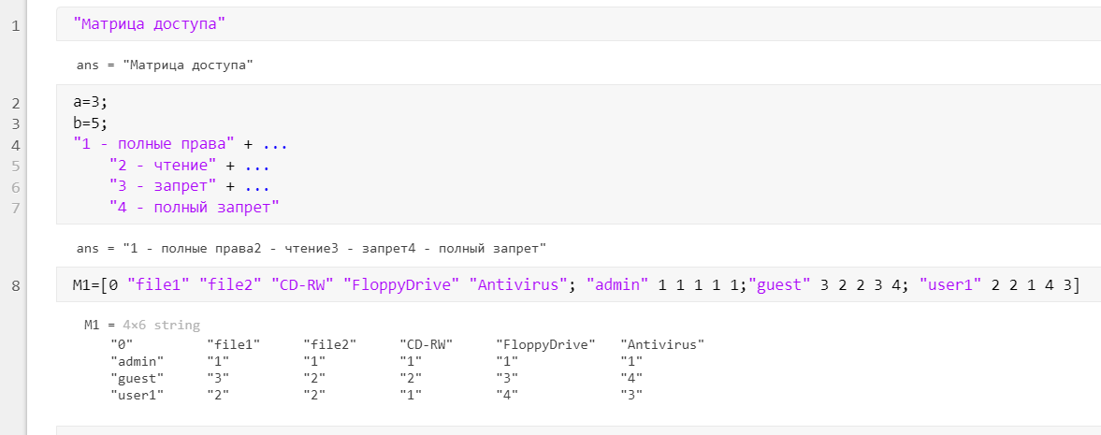
Рисунок 3.3 – Программный модуль

Задание 3. Изучение возможностей и приемов работы с программой Crystal Security.
В процессе выполнения задания были изучены возможности данного ПО, что представлено на рисунке .
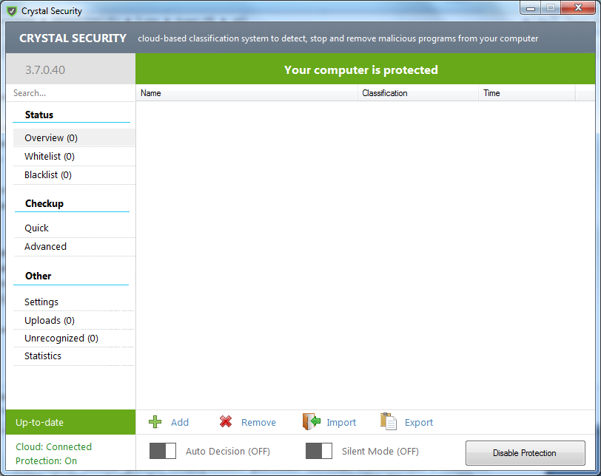
Рисунок 3.4 – Запуск Crystal Security
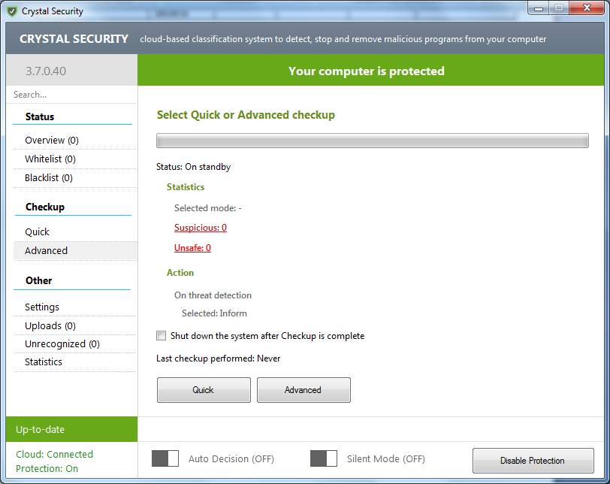
Рисунок 3.5 - Изучение возможностей Crystal Security

Задание 4. Восстановлению файлов с помощью FileScavenger.
В процессе выполнения задания были удалены несколько файлов на флешке и запущен процесс их восстановления с помощью данной программы. Работа с ПО представлена на рисунках - .
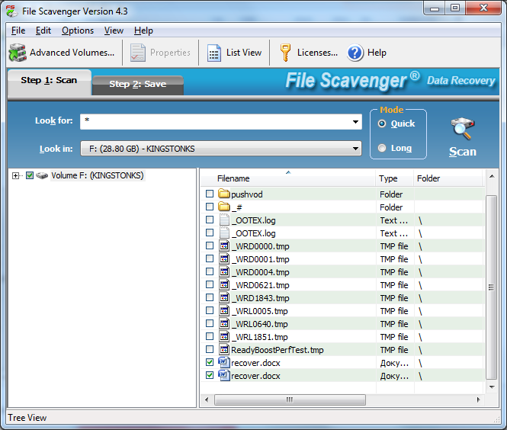
Рисунок 3.6 – Поиск удаленных файлов
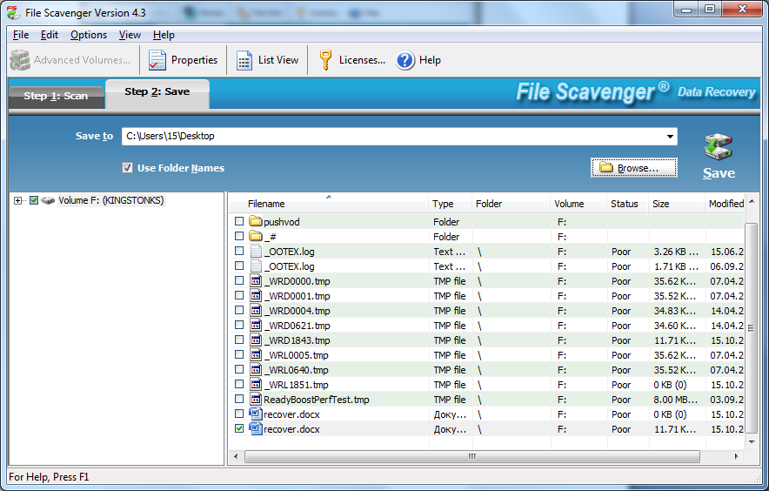
Рисунок 3.7 – Восстановление удаленных файлов
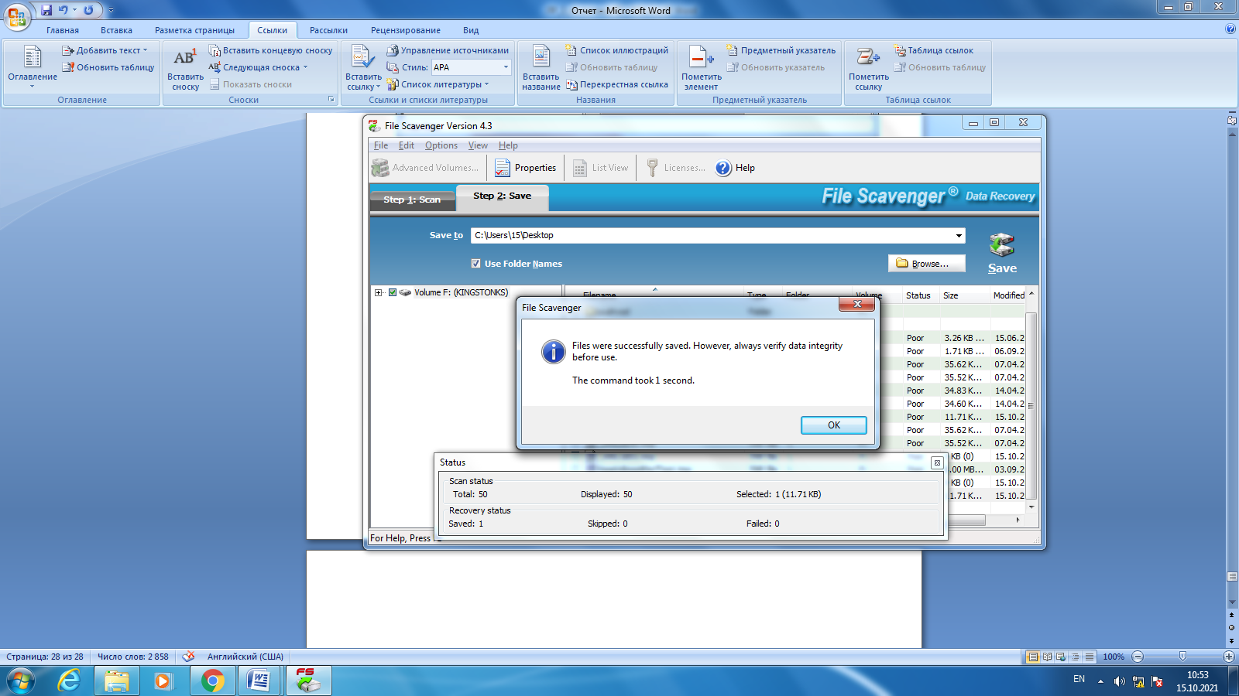
Рисунок 3.8 – Уведомление об успешном восстановлении файлов
Вывод:
В ходе выполнения лабораторной работы были получены навыки для оценки состояния организационных методов защиты информации, а также методов, базирующихся на программных решениях защиты данных в организации.

Лабораторная работа № 4 «Методы выбора мероприятий по повышению уровня информационной безопасности»
Цель занятия: получить практические навыки применения математических методов для выбора мероприятий по повышению уровня информационной безопасности в организации.
Задание 1. Решить задачу двумя способами. Задача 3. Выбрать наиболее подходящее решение для повышения уровня ИБ в организации на основе двух критериев: количество подключаемых проверок антивирусной системы (чем больше, тем лучше), стоимость приобретения и сопровождения (чем меньше, тем лучше). При подсчете значений функции принадлежности использовать метод пропорций. Степень значимости критериев принять: w1=0.6, w2=0.4. Исходные данные приведены в таблице. В ответе указать номер выбранной альтернативы по каждому методу, матрицы D, M_nd и M_Q2.

Таблица 4.1 – Исходные данные
Технология | Альтернатива  1 | Альтернатива  2 | Альтернатива  3 | Альтернатива  4
количество подключаемых проверок антивирусной системы(↑) | 25 | 25 | 50 | 75
стоимость приобретения и сопровождения (↓),тыс . руб. | 100 | 50 | 80 | 150

Решение а. На основе пересечения нечетких множеств (значения весовых коэффициентов не учитывать).
Найдем значения μ_{i} для (1). Для определенность расчетов и возможности проверки ответов применим не экспертные оценки, а «метод пропорций», в котором лучшей альтернативе присваивается значение μ_{i}=1, а остальные рассчитываются с помощью пропорции от этой единицы.
Для 1-го критерия (чем больше его значение, тем лучше) лучшая альтернатива №4, так как для нее критерий имеет значение 75. Примем 75 за «1», то есть μ₁(а₄)=1 и найдем остальные функции принадлежности по правилу «пропорций». Обозначим x = μ₁(а1). Для первой альтернативы составим пропорцию:
25 – х,
75 – «1»,
отсюда х= 0.333, то есть μ₁(а1)= 0.333.
Аналогично для 2-й альтернативы x = μ₁(а2): 25 – х, 75 – «1», откуда х=25/75= 0.333, то есть μ₁(а2) =0.333.
Аналогично для 3-й альтернативы x = μ₁(а3): 50 – х, 75 – «1», откуда х=50/75= 0.667, то есть μ₁(а3) =0.667.
Для 2-го критерия ситуация другая – он чем он меньше, тем лучше, поэтому лучшая альтернатива №2, она имеет значение критерия 50. Примем μ₂(а₂)=1. Тогда для 1-й альтернативы обозначим (1/x) = μ₂(а1) и пропорцию запишем в виде:
50 – «1»;
100 – (1/х),
откуда 1/х=2, следовательно х=μ₂(а₁) 1/2=0.5. Аналогично найдем μ₂(а₃)= 0.625. Аналогично найдем μ₂(а₄)= 0.333. В результате совокупность функций принадлежности (1) можно представить таблицей 4.2.
Таблица 4.2 – Функции принадлежности
 | Альтернатива 1 | Альтернатива 2 | Альтернатива 3 | Альтернатива 4
количество подключаемых проверок антивирусной системы(↑) | 0,333 | 0,333 | 0,667 | 1
стоимость приобретения и сопровождения (↓),тыс . руб. | 0,5 | 1 | 0,625 | 0,333
Результат пересечения по столбцам (min) | 0,333 | 0,333 | 0,625 | 0,333
В таблице 4.2 по столбцам находим минимум (операция пересечения нечетких множеств), это реализуется нахождение D по (2). Матрица-строка D записана в последней строке таблицы 2 жирным шрифтом. В нижней строке находим максимум (объединение нечетких множеств), он подчеркнут и находится в третьем столбце, следовательно, лучшей будет считаться «Альтернатива 3». Задача решена.

Решение б. Метод многокритериального выбора недоминируемых альтернатив на основе нечёткого отношения предпочтения.
Этапы этого метода до (1) включительно аналогичны предыдущему, поэтому будем считать, что значения функций принадлежности по всем критериям и альтернативам получены. Возьмем данные из таблицы 4.2 и занесем их в таблицу 4.3
Таблица 4.3 – Функции принадлежности
 | Альтернатива 1 | Альтернатива 2 | Альтернатива 3 | Альтернатива 4
количество подключаемых проверок антивирусной системы(↑) | 0,333 | 0,333 | 0,667 | 1
стоимость приобретения и сопровождения (↓),тыс . руб. | 0,5 | 1 | 0,625 | 0,333
Занесем данные таблицы 3 в матрицу R:
$R=\left(\begin{matrix}0.333 & 0.333 & 0.667 \\ 0.5 & 1 & 0.625\end{matrix} \begin{matrix}1 \\ 0.333\end{matrix}\right)$ (3)
На основе R проводим попарное сравнение альтернатив по каждому критерию. Попарное сравнение легче проводить, чем когда сразу надо оценивать много вариантов. В данном случае дано два критерия → из R получим две матрицы используя выражение:
(4)
Здесь через a и b обозначены сравниваемые элементы R. Используя (4) рассчитываются элементы квадратных матриц MR1, MR2. Количество этих матриц будет равно количеству критериев, а в каждой из этих матриц количество строк (столбцов) будет равно количеству альтернатив.
Вначале сформируем матрицу MR1. Рассмотрим первую строку в (3) и применим (4). Сначала в этой строке обозначим a=0,333, b=0,333. Так как они равны, то работает третья строка (4) и получаем 1. Далее сдвигам b=0.667, получаем a=0.333 < b=0.857, поэтому работает вторая строка из (4) и результат будет 0. Далее сдвигаем b=1, a<1, работает 2-я строка. После такого прохода получили одну строку новой матрицы MR1: (1 1 0 0).
Теперь продолжаем рассматривать первую строку из (3), но переходим ко второму столбцу: a=0,333. Назначаем b=0.333 – первый элемент строки. Выполняем аналогичные расчеты по (4). В данном случае a=b, следовательно, применяем 3-ю строку (4) и получаем: 1. Сдвигаем b на третий элемент строки b=0.667. В данном случае снова a=0,333<b=0.667, применяем 2-ю строку (4) и получаем 0. Далее a<b=1, получаем 0. В итоге сформирована вторая строка матрицы MR1: (1 1 0 0).
Третий столбец. MR1: (0,334 0,334 1 0)
Четвертый столбец. MR1: (0.667 0.667 0.333 1)
$$MR1=\left(\begin{matrix}1 & \begin{matrix}1 & 0 & 0\end{matrix} \\ \begin{matrix}1 \\ \begin{matrix}0.334 \\ 0.667\end{matrix}\end{matrix} & \begin{matrix}\begin{matrix}1 & 0 & 0\end{matrix} \\ \begin{matrix}\begin{matrix}0.334 \\ 0.667\end{matrix} & \begin{matrix}1 \\ 0.333\end{matrix} & \begin{matrix}0 \\ 1\end{matrix}\end{matrix}\end{matrix}\end{matrix}\right)$$
Далее формируем матрицу MR2 рассматривая вторую строку в (3) и применяя (4). Расчеты аналогичны, поэтому приведем сразу вид этой матрицы:
$$MR2=\left(\begin{matrix}1 & \begin{matrix}0 & 0 & 0.167\end{matrix} \\ \begin{matrix}0.5 \\ \begin{matrix}0.125 \\ 0\end{matrix}\end{matrix} & \begin{matrix}\begin{matrix}1 & 0.375 & 0.667\end{matrix} \\ \begin{matrix}\begin{matrix}0 \\ 0\end{matrix} & \begin{matrix}1 \\ 0\end{matrix} & \begin{matrix}0.292 \\ 1\end{matrix}\end{matrix}\end{matrix}\end{matrix}\right)$$
Полученные матрицы «накладываем» друг на друга и вертикально «пробиваем» выбирая в этой пробивке минимальный элемент. В результате получаем матрицу Q1.
$$Q1=\begin{matrix}1 & 0 & \begin{matrix}0 & 0\end{matrix} \\ 0.5 & 1 & \begin{matrix}0 & 0\end{matrix} \\ \begin{matrix}0.125 \\ 0\end{matrix} & \begin{matrix}0 \\ 0\end{matrix} & \begin{matrix}1 & 0 \\ 0 & 1\end{matrix}\end{matrix}$$
На основе матрицы Q1 проводится расчет матрицы-строки M_nd по формуле:

(6)
если Q1(j,i) < Q1(i, j,), то принимается Q1(j,i) – Q1(i, j,) = 0,

где sup – верхняя граница (максимальное значение), i,j – индексы элементов Q1.
Применим (6) к матрице Q1.
M_nd(1) = 1 – sup(Q1(2,1)– Q1(1,2); Q1(3,1)– Q1(1,3); Q1(4,1)– Q1(1,4))=1–sup(0.5–0;0.125–0;0-0)=0.5.
M_nd(2) = 1 – sup(Q1(1,2)– Q1(2,1); Q1(3,2)– Q1(2,3) ; Q1(4,2)– Q1(2,4))=1–sup(0–0.5;0–0;0-0)=1.
M_nd(3) = 1 – sup(Q1(1,3)– Q1(3,1); Q1(2,3)– Q1(3,2) ; Q1(4,3)– Q1(3,4))=1–sup(0–0.125;0–0;0-0)=1.
M_nd(4) = 1 – sup(Q1(1,4)– Q1(4,1); Q1(2,4)– Q1(4,2) ; Q1(3,4)– Q1(4,3))=1–sup(0–0;0–0;0-0)=1.
В результате получаем матрицу-строку: M_nd = (0.5 1 1 1).
Зададим весовые коэффициенты, отражающие важность критериев с точки зрения ИБ: w1=0.6, w2=0.4. Формируем матрицу:
Q2=w1MR1+w2 MR2,
которая в нашем случае принимает вид:
Q2=0.6 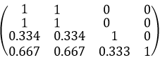+ 0.4 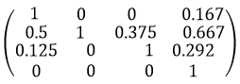=
= 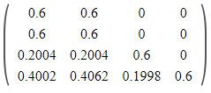+ 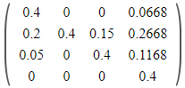= 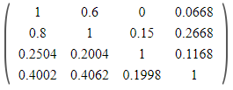
По Q2, аналогично как для Q1, по (6) рассчитываем матрицу-строку M_Q2:

M_Q2(1) = 1 – sup(Q2(2,1)– Q2(1,2); Q2(3,1)– Q2(1,3); Q2(4,1)– Q2(1,4))=1–sup(0.8–0.6;0.2504–0;00.4002-0.0668)=0.6678.
M_Q2 (2) = 1 – sup(Q2(1,2)– Q2(2,1); Q2(3,2)– Q2(2,3) ; Q2(4,2)– Q2(2,4))=1–sup(0.6–0.8;0.2004–0.15;0.4062-0.2668)=0.8606.
M_Q2 (3) = 1 – sup(Q2(1,3)– Q2(3,1); Q2(2,3)– Q2(3,2) ; Q2(4,3)– Q2(3,4))=1–sup(0–0.2504;0.15–0.2004;0.1998-0.1168)=0.917.
M_Q2 (4) = 1 – sup(Q2(1,4)– Q2(4,1); Q2(2,4)– Q2(4,2) ; Q2(3,4)– Q2(4,3))=1–sup(0.0668–0.4002;0.2668–0.4062;0.1168-0.1998)=1.
В результате получаем матрицу-строку: M_Q2= (0.6678 0.8606 0.917 1).
На заключительном этапе находим матрицу-строку M как пересечение матриц-строк M_nd и M_Q2 используя операцию взятия минимума соответствующих элементов: М =M_nd M_Q2= (0.5 1 1 1) (0.6678 0.8606 0.917 1) = (0.5 0.8606 0.917 1).
В матрице М выбираем максимальный элемент – это 1, она является четвертым элементом, следовательно, по данному методу выбираем четвертую альтернативу.

Задание 2. Написать программу, автоматизирующую расчеты по методу пересечения нечетких множеств.
Входные данные программы: таблица условия задачи. Значения весовых коэффициентов можно не учитывать.
Выходные данные: номер альтернативы и матрица D.
Рекомендуемая среда реализации – MatLAB. Запустить программу с исходными данными задачи и сравнить результаты ее работы с результатами, полученными в п. 2.1.

Лабораторная работа №5 «Оценка состояния информационной безопасности на основе графа перехода состояний»

Цель занятия: получить практические навыки оценки состояния информационной безопасности (ИБ) на основе графа перехода состояний.

Задание 1. Изучить теоретические положения. Выбрать вариант задания – взять его по номеру фамилии в журнале группы.
Вариант 14. Граф переходов состояний показан на рисунке. Интенсивности переходов (1/час): µ1 = 0.33 λ1 = 0.26 λ2 = 0.36 λ3 = 0.59. λ4 = 0.75
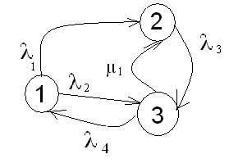
Задание 2. Записать для своего варианта СДУ Колмогорова, перейти от нее к системе линейных алгебраических уравнений (СЛАУ) и решить ее – найти Pi(∞).
Получаем уравнения:
P₁’(t) = λ₄P₃(t)-( λ₁+ λ₂)P₁(t),
P₂’(t) = λ₁P₁(t)- λ₃P₂(t)+μ₁P₃(t),
P₃’(t) = λ₂P₁(t)+λ₃P₂(t)-(μ₁+λ₄)P₃(t),
P₁(t)+P₂(t)+P₃(t)=1 – нормировочное уравнение,
где P₁(t), P₂(t), P₃(t) – вероятности соответствующих состояний.
На практике интерес часто представляют установившиеся значения вероятностей, при t →∞, когда закончились все переходные процессы. В этом случае производные слева становятся равными нулю, и система дифференциальных уравнений превращается в систему из четырех линейных алгебраических уравнений, которые можно решать методом Гаусса.
Примем P₁(∞), P₂(∞), P₃(∞) за x₁, x₂ и x₃. А также все значения умножим на 100 для облегчения расчетов.
Получаем следующую СЛАУ:
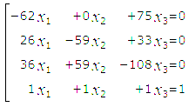
Матричный вид:
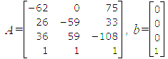
Для решения построили расширенную матрицу:
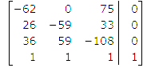
В ходе решения уравнений методом Гаусса получаем следующую СЛАУ:
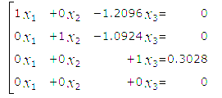
Следовательно, x1=1,2096*x3; x2=1,0924*x3; x3=0,3028.
Подставив нижние выражения в верхние, получим решение:
P₁(∞) = 0.3663, P₂(∞) = 0.3308, P₃(∞) = 0.3028.
Если считать состояния 2 и 3 как удовлетворяющие требованиям к уровню ИБ, а 1 как не удовлетворяющее, то коэффициент готовности системы будет равен: k_{Г} = P₂ (∞)+ P₃ (∞) = 0.3308+0.3028=0.6336.
Задание 3. Численно решить СДУ ее в любой программной среде (например, MatLAB) и построить графики изменения вероятностей состояния во времени P_{i}(t). Сравнить установившиеся значения вероятностей P_{i}(∞) с найденными в пункте 2 для СЛАУ. Если они не совпадают – найти причину.
Текст функции:
function [dP]=diffur1(t,P)
global L1 L2 L3 m1
dP=zeros(4,1);
dP(1,1)=-L1*P(1,1)+m1*P(4,1);
dP(2,1)=L1*P(1,1)-L2*P(2,1);
dP(3,1)=L2*P(2,1)-L3*P(3,1);
dP(4,1)=L3*P(3,1)-m1*P(4,1);
end

Текст программы:
clc, clear
global L1 L2 L3 m1 % определили интенсивности переходов как глобальные переменные
L1=20;L2=60;L3=70;m1=10; % определяем значения интенсивностей
tmax=0.25; % время расчета, выбирается исходя из условия, чтобы закончились переходные процессы %– графики вероятностей вышли на горизонтальный участок
P= [0.3;0.3;0.2;0.2]; % вектор начальных значений, числа произвольные, но их сумма =1
[T,Z] = ode45('diffur1', [0,tmax],P); % решение системы диф. ур.
plot(T,Z(:,1),'r',T,Z(:,2),'y',T,Z(:,3),'g',T,Z(:,4),'k') % графики вероятностей по результатам ode45
xlabel('время')<ylabel('Вероятности')
gtext('P0')
gtext('P1')
gtext('P2')
gtext('P3')
Z(end,1) % берем последнее значение 1-го столбца, это установившееся значение Р0
Z(end,2) % берем последнее значение 2-го столбца - установившееся значение Р1
Z(end,3) % берем последнее значение 2-го столбца - установившееся значение Р2
Z(end,4) % берем последнее значение 2-го столбца - установившееся значение Р3
disp('проверяем, сумма должна быть равна 1'),Z(end,1)+Z(end,2)+Z(end,3)+Z(end,4)
disp('Коэффициент готовности:'),Z(end,2)+Z(end,3)

clc, clear
global L1 L2 L3 m1 % определили интенсивности переходов как глобальные переменные
tmax=0.25; % время расчета, выбирается исходя из условия, чтобы закончились переходные процессы %– графики вероятностей вышли на горизонтальный участок
P= [0.3;0.3;0.2;0.2]; % вектор начальных значений, числа произвольные, но их сумма =1
lamda1=[10,15,20,25,30];
mu1=[1,5,10,15,20];
[X,Y]=meshgrid(lamda1,mu1)
for m1=[1,5,10,15,20]
for L1=[10,15,20,25,30]
[T,Z] = ode45('diffur1', [0,tmax],P); % решение системы диф. ур.

disp('m1'),m1
disp('L1'),L1
disp('Kг:'),Z(end,2)+Z(end,3)
end
end
Z=[0.0321 0.0308 0.0298 0.0294 0.0293;0.0930 0.1039 0.1102 0.1142 0.1171;0.1336 0.1566 0.1711 0.1811 0.1884;0.1566 0.1884 0.2097 0.2249 0.2364;0.1711 0.2097 0.2364 0.2559 0.2708]
surfc(X,Y,Z)
xlabel('lamda1'),ylabel('mu1'),zlabel('kг')
[Z1 I]=max(Z);[k_opt j]=max(Z1)

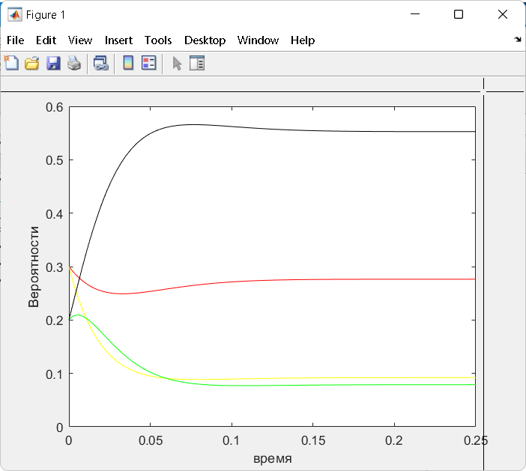
Рисунок 5.1 – График вероятностей
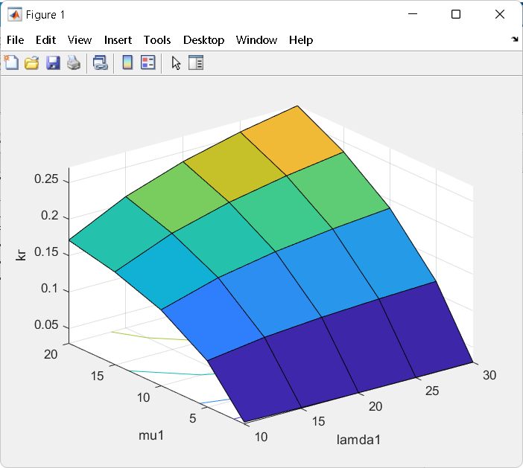
Рисунок 5.2 – 3D-график в MatLAB

Задание 4. Вычислить коэффициент готовности k_{Г}, считая допустимыми состояния под номерами 2 и 3.
Если считать состояния 2 и 3 как удовлетворяющие требованиям к уровню ИБ, а 1 как не удовлетворяющее, то коэффициент готовности системы будет равен: k_{Г} = P₂ (∞) + P₃ (∞) = 0.3308+0.3028=0.6336.

Контрольные вопросы:
1. Как могут быть реализованы угрозы безопасности ПДн?
Угрозы безопасности ПДн могут быть реализованы за счет утечки ПДн по техническим каналам (технические каналы утечки информации, обрабатываемой в технических средствах ИСПДн, технические каналы перехвата информации при ее передаче по каналам связи, технические каналы утечки акустической (речевой) информации) либо за счет несанкционированного доступа с использованием соответствующего программного обеспечения.
2. Что понимается под угрозами безопасности ПДн при их обработке в ИСПДн?
Под угрозами безопасности ПДн при их обработке в ИСПДн понимается совокупность условий и факторов, создающих опасность несанкционированного, в том числе случайного, доступа к персональным данным, результатом которого может стать уничтожение, изменение, блокирование, копирование, распространение персональных данных, а также иных несанкционированных действий при их обработке в информационной системе персональных данных.
3. Какая градация исходной степени защищенности используются в соответствии с «Методикой определения актуальных угроз безопасности персональных данных…»?
Для характеристики исходной степени защищенности используют следующие градации: высокая, средняя и низкая.
4. Какая градация принята для характеристики вероятности реализации угрозы ПДн?
маловероятно – отсутствуют объективные предпосылки для осуществления угрозы;
низкая вероятность – объективные предпосылки для реализации угрозы существуют, но принятые меры существенно затрудняют ее реализацию;
средняя вероятность – объективные предпосылки для реализации угрозы существуют, но принятые меры обеспечения безопасности ПДн недостаточны;
высокая вероятность – объективные предпосылки для реализации угрозы существуют и меры по обеспечению безопасности ПДн не приняты.
5. Сформулируйте правила составления СДУ Колмогорова.
1.Уравнений записывается столько, сколько состояний, плюс одно нормировочное (сумма вероятностей состояний равна единице).
2.Слева в каждом уравнении записывается производная от вероятности рассматриваемого состояния.
3.Справа от знака равно записывается сумма произведений вероятностей состояний, из которых стрелка выходит на интенсивность перехода по соответствующей стрелке. В каждом уравнении учитываются только те стрелки, которые входят или выходят из состояния, производная которого записана слева от знака равенства. Если стрелка входит в рассматриваемое состояние (стоящее слева от знака равенства), то произведение берется со знаком плюс. Если стрелка выходит из состояния, производная которого записанного слева в уравнении – то произведение берется со знаком минус.

Лабораторная работа №6 «Обучение нейросетевых преобразователей биометрия-код доступа»
Цель работы: получить практические навыки по разработке архитектуры и применения нейросетевых преобразователей биометрия-код доступа.
  - Все известные алгоритмы обучения искусственных нейронов для обучения средств высоконадежной биометрической аутентификации не могут быть применены потому что часть алгоритмов обучения искусственных нейронов неустойчива, и поэтому обучение с их помощью не может быть полностью автоматизировано. Другая часть алгоритмов обучения искусственных нейронов устойчива, но не дает необходимого качества обучения нейросетевого преобразователя биометрия-код доступа.
  - ГОСТР 52633.5-2011 распространяется на средства автоматического обучения нейросетевых преобразователей биометрия-код доступа, используемые при регистрации пользователей перед их высоконадежной биометрической аутентификацией по ГОСТ Р 52633.0.
  - Автомат обучения должен выполнить обучение нейросетевого преобразователя биометрия-код доступа так, чтобы при предъявлении преобразователю примеров образа "Свой" он выдавал на выходе код доступа "Свой", а при предъявлении преобразователю случайного образа "Чужой" преобразователь выдавал на выходе случайный код.
  - Биометрический образ – это биометрические данные подвергающиеся далее масштабированию и иной первичной обработке с целью извлечения из него контролируемых биометрических параметров человека.
  - Морфинг биометрических примеров - создание промежуточного синтетического биометрического образа(ов), основанное на нахождении некоторого промежуточного значения каждого из биометрических параметров пары биометрических образов-родителей.
  - Выходной код - код, получаемый на выходе преобразователя биометрия-код в качестве результата.
  - ВБП - вектор биометрических параметров. Это нумерованный набор биометрических параметров или производных от них параметров, имеющих одну и ту же интерпретацию и формой представления.
НПБК - нейросетевой преобразователь биометрия - код доступа. Преобразователь биометрия-код, использующий в своей работе искусственные нейронные сети или другие аналогичные им модели.
  - Нейрон - сумматор нескольких биометрических параметров, на выходе которого подключена нелинейная пороговая функция с двумя выходными состояниями "0" и "1". Весовой коэффициент входа нейрона - коэффициент, взвешивающий биометрические данные, поступающие на один из входов сумматора нейрона.
  - Показатель стабильности разряда выходного кода - показатель, изменяющийся в пределах от 0,0 (разряд абсолютно нестабилен) до 1,0 (разряд полностью стабилен), вычисляемый по формуле ,
ФОРМУЛА ИЗ ГОСТА раздел 3.25
где - вероятность появления состояния "0" в контролируемом -ом разряде;
- вероятность появления состояния "1" в контролируемом -ом разряде. Примечание - Для образов "Свой" разряды выходного кода обычно стабильны, то есть для них выполняется условие , а для образов "Чужой" большинство разрядов выходного кода нестабильны, то есть для них выполняется условие .
  - Обучение нейрона - операция по вычислению либо подбору весовых коэффициентов нейрона, обеспечивающая высокую вероятность заранее заданного выходного состояния нейрона ("0" или "1") при воздействии на него примерами образа "Свой" и равновероятные выходные состояния ("0" и "1") при воздействии на нейрон примерами случайных образов "Чужой".
  - Нейросетевые преобразователи биометрия-код доступа классифицируют по виду входных биометрических параметров следующим образом:
- нейросетевые преобразователи, ориентированные на работу с непрерывными биометрическими параметрами, имеющими, как правило, низкое среднее входное качество;
- нейросетевые преобразователи, ориентированные на работу с дискретными биометрическими параметрами, имеющими, как правило, хорошее среднее входное качество.
Нейросетевые преобразователи биометрия-код доступа также классифицируют по числу слоев нейронов, содержащихся в их нейронной сети. Различают нейросетевые преобразователи:
- с однослойной нейронной сетью;
- с двухслойной нейронной сетью.
  - Блок-схема рис.1 из ГОСТА.
  - Автомат обучения видит отклики на выходе сумматора нейрона до их искажения нелинейным элементом нейрона.
  - Размер обучающей выборки примеров "Свой" не менее 11 примеров.
Для обучения преобразователя биометрия-код доступа необходимо иметь не менее 64 примеров различных случайных (независимых) естественных биометрических образов "Чужие".
  - Контроль уровня взаимной независимости образов "Чужой" следует осуществлять взаимным сравнением их кодов на выходе одного ранее обученного однослойного преобразователя биометрия-код доступа, не имеющего механизма защиты от наблюдения внутренних данных. В обучающей выборке не должно быть пар биометрических образов, чьи выходные коды по критерию Хемминга выпадают из интервала
ФОРМУЛА ИЗ ГОСТА раздел 5.5
, где - число разрядов в выходном коде обучаемого нейросетевого преобразователя.
  - Ошибки первого рода – ошибочный отказ своему.
Ошибки второго рода – ошибочное определение Чужой как Свой.
Результат обучения и работы нейросети представлен на Рисунках 6.1 и 6.2.

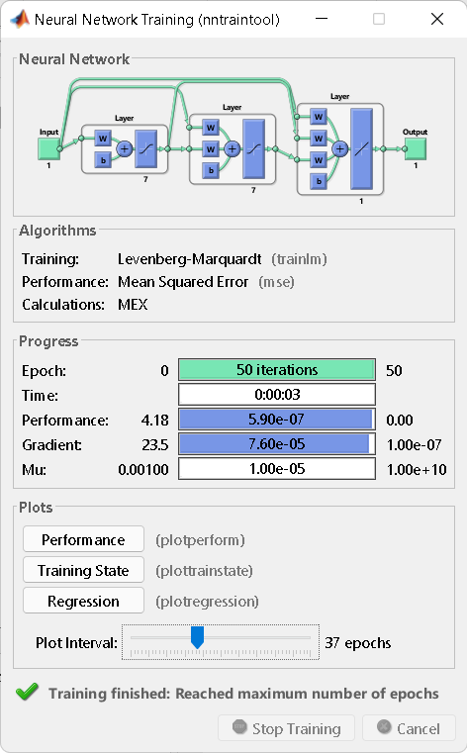
Рисунок 6.1 – Обучение нейросети
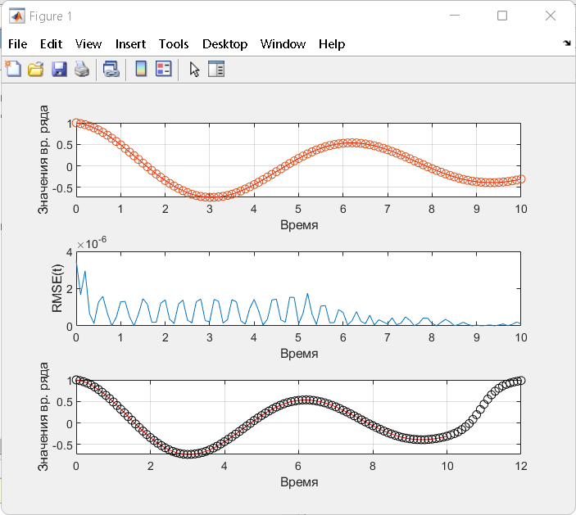
Рисунок 6.2 – Работа нейросети

